VYSOKÁ ŠKOLA EVROPSKÝCH A REGIONÁLNÍCH
STUDIÍ, O. P. S., ČESKÉ BUDĚJOVICE

BAKALÁŘSKÁ PRÁCE

ÚKOLY POLICIE ČESKÉ REPUBLIKY PŘI DOHLEDU NAD BEZPEČNOSTÍ A PLYNULOSTÍ SILNIČNÍHO PROVOZU

Autor práce: Petr Pták, DiS.
Studijní obor: Bezpečnostně právní činnost ve veřejné správě
Forma studia: Kombinovaná
Vedoucí práce: Ing. Tomáš Benda
Katedra: Právních oborů a bezpečnostních studií

2014

Prohlašuji, že jsem bakalářskou práci vypracoval samostatně, na základě vlastních zjištění a s použitím odborné literatury a materiálů uvedených v této práci.
Souhlasím, aby práce byla uložena v knihovně Vysoké školy evropských
a regionálních studií v Českých Budějovicích a zpřístupněna v souladu s § 47b zákona č. 111/1998 Sb. v platném znění.

…………………………………….

Děkuji vedoucímu bakalářské práce Ing. Tomáši Bendovi a Mgr. Bc. Lukáši Polanovi za cenné rady, připomínky a metodické vedení práce.

ABSTRAKT

PTÁK, P. Úkoly Policie České republiky při dohledu nad bezpečností a plynulostí silničního provozu : bakalářská práce. České Budějovice : Vysoká škola evropských
a regionálních studií, o. p. s., 2014. 58 s. Vedoucí bakalářské práce: Ing. Tomáš Benda
Klíčová slova: přestupek, oznámení přestupku, policejní orgán, policejní kontrola, trestní řízení, jiné správní delikty.
Tato bakalářská práce se zaměřuje na práci dopravní policie v Ústeckém kraji ve dvou konkrétních Územních odborů policie v okrese Most a Děčín. Porovnává odlišnosti postupu policistů při provádění kontrol a má za úkol zjistit, který územní odbor pracuje efektivněji a popřípadě, jestli je nějaký z nich efektivnější. Porovnává jejich specializované pracovní vybavení. Důležitou částí této bakalářské práce je pozorování policistů v praxi při provádění silničních kontrol a následné statistické porovnání jejich činnosti za roky 2012 a 2013.

ABSTRACT
PTÁK, P. Duties of the Police of the Czech Republic in overseeing the security and continuity of operations : bachelor thesis. České Budějovice : College of European and Regional Studies, 2013. 58 p. Thesis Supervisor : Ing. Tomáš Benda
Keywords: offense, offense notice, the police authority, policing, criminal proceedings, other administrative offenses.
This bachelor thesis focuses on the work of traffic police in the region Ústí nad Labem in two specific territorial department of the police in the district of Most and Decin. Compares the differences between the police procedure when carrying out inspections and has the task to determine which territorial department operates efficiently and if so, whether any of them are effective. Compares their specialized work equipment. An important part of this thesis is the observation of police officers in practice when carrying out roadside checks and subsequent statistical comparison of their activities for the years 2012 and 2013.

OBSAH
Úvod 7
1 Cíle a metodika 8
2 Přestupky a jiné správní delikty 10
2.1 Stěžejní zákonné normy 10
2.2 Specifické zákonné normy 11
2.2.1 Dohoda AETR 11
2.2.2 Evropské nařízení NR 561/2006 12
2.2.3 Právní předpisy platné pro Českou republiku 13
3 Trestné činy v dopravě 15
3.1 Neúmyslné trestné činy 15
3.2 Úmyslné trestné činy 15
3.3 Druhy trestů za trestné činy 16
4 Bodový systém a výčet sledovaného bodového hodnocení 17
4.1 Princip bodového systému 17
4.2 Odečet bodů 17
4.3 Sledované přestupky 18
5 Služba dopravní policie 20
5.1 SDH na okresním dopravním inspektorátu 22
5.2 SDN na okresním dopravním inspektorátu 24
5.3 Dopravně inženýrský úsek okresního dopravního inspektorátu 27
5.4. Personální stavy a technická vybavenost 28
5.4.1 Dopravní inspektorát Most 28
5.4.2 Dopravná inspektorát Děčín 31
6 Praktická část a porovnání 33
6.1 Kontrola vozidel dle Evropského nařízení NR 561/2006 v Mostě 33
6.2 Kontrola vozidel dle Evropského nařízení NR 561/2006 v Děčíně 44
6.3 Porovnání výsledků z praktických kontrol v okresech Most a Děčín 47
6.4 Analýza výsledků z praktických kontrol v okresech Most a Děčín… 48
Závěr 55
Seznam použitých zdrojů 56
Seznam obrázků a tabulek 58

Úvod
Česká republika patří v Evropě mezi země s nejvyššími počty úmrtí a těžkých zranění spojených s dopravními nehodami. Z tohoto důvodu Ministerstvo dopravy České republiky vypracovalo Národní strategii bezpečnosti silničního provozu
na období 2011 - 2020. Hlavním cílem této strategie je do roku 2020 snížit počet usmrcených osob v silničním provozu na úroveň průměru evropských zemí a současně oproti roku 2009 snížit o 40% počet vážně zraněných osob.
Policie České republiky je dle ustanovení § 1 zákona č. 12/1997 Sb.,
o bezpečnosti a plynulosti provozu na pozemních komunikacích ve znění pozdějších předpisů, pověřena dohledem nad bezpečností a plynulostí silničního provozu.
Česká republika je díky své geografické poloze právem považována za tranzitní zemi. Mimo běžných kontrol prováděných namátkově u všech účastníků silničního provozu, kdy se Policie České republiky zaměřuje zejména na dodržování platných právních předpisů České republiky, je Policie České republiky specializovaná také na kontroly vozidel, které podléhají zvláštním předpisům. Jedná se o vozidla, která spadají
do kontrol vedených dle Evropských nařízení a mezinárodních dohod. Policie České republiky má na uvedené činnosti zřízené služby dopravní policie.

1 Cíle a metodika
Policie České republiky provádí dohled nad bezpečností a plynulostí silničního provozu v rámci celé České republiky. Při dohledu postupují dle platných právních předpisů České republiky, kterými jsou zejména zákon č. 361/2000 Sb., o silničním provozu, dále zákon č. 273/2008 Sb., o Policii České republiky. Vedle právních předpisů České republiky dále postupují dle Evropských nařízení a mezinárodních dohod. Mezi nejdůležitější z nich patří mezinárodní dohoda AETR a ADR, Evropské nařízení č. 561/2006.
Hlavním cílem této práce je za užití metody komparace porovnat činnost
a výsledky policistů v oblasti dohledu nad bezpečností a plynulostí silničního provozu na Územním odboru Most a Děčín. Přestože jsou oba dva Územní odbory součástí jednoho Krajského ředitelství Ústeckého kraje a jejich činnost je v rámci dopravně bezpečnostních akcích centralizována Policejním Prezídiem, může být v praxi mezi těmito Územními odbory rozdíl v jejich činnosti. Lze to po srovnání pozorovat
na počtech odhalených přestupků, trestných činů a jiných správních deliktů za jeden rok. Práce dále za pomocí analýzy porovnává počty vyřešených přestupků na místě, tedy v blokovém řízení a počty oznámení místně nebo věcně příslušnému správnímu orgánu.
Pro účely této práce je využito empirické kognitivní metody, při které
je pozorovaná činnost policistů při provádění běžných silničních kontrol a kontrol zaměřených na vozidla, na které se vztahuje dohoda AETR, ADR a Evropské nařízení
č. 561/2006. Tvůrce této práce se tohoto pozorování zúčastnil v období od 1. 10. 2013
do 15. 3. 2014 zvlášť ve dvou okresech Most a Děčín (oba leží v Ústeckém kraji).
Práce porovnává prostředky užívané policejním orgánem při odhalování
a dokumentaci přestupků, trestných činů a jiných správních deliktů. Tyto prostředky rovněž porovnává a zjišťuje, zda jsou policejní orgány vybaveny na obou Územních odborech stejně a zda-li jich obdobně a všech policisté užívají.
Dalším cílem práce je za pomocí analýzy vyhodnotit, jaké jsou nejčastější příčiny dopravních nehod při kterých, dochází k úmrtí a vážným zraněním osob.
Poté má práce za cíl zjistit, který Územní odbor Policie, odhaluje více přestupků, trestných činů a jiných správních deliktů, které mají za následek tyto dopravní nehody
a jakým způsobem řeší postihy takového zjištěného protiprávního jednání.
Práce má dále za cíl zjistit, jestli se každoročně počty úmrtí a vážných zranění osob na českých silnicích zvyšují, snižují, kolísají či jsou stejné nebo podobné.
Toto bude zjišťováno opět za pomoci metody komparace a analýzy dat.
Celková koncepce této práce má svá východiska v tom, že na základě použití výše zmíněných metod bude možné zjistit, zda Územní odbory Most a Děčín postupují při kontrolách bezpečnosti a plynulosti silničního provozu jednotným způsobem
a se stejnými nástroji. Dále pak bude možné zjistit, zda jsou tyto postupy dost efektivní a ve výsledku dojde ke snížení počtů usmrcených a těžce zraněných osob na silnicích v České republice.

2 Přestupky a jiné správní delikty v dopravě
Představitelem pro projednávání přestupků je zákon č. 200/1990 Sb.,
o přestupcích ve znění pozdějších předpisů (dále jen „zákon o přestupcích“), ve kterém je přestupek definován jako zaviněné jednání, které porušuje nebo ohrožuje zájem společnosti a je za přestupek výslovně označeno v tomto zákoně nebo v jiném zákoně, nejde-li však o jiný správní delikt postižitelný podle jiných zákonů nebo nejde-li
o trestný čin. Dojde-li ke zjištění porušení ustanovení uvedených zákonných norem, naplňuje se skutková podstata přestupku u fyzických osob (účastník silničního provozu, provozovatel vozidla), nebo jiného správního deliktu u fyzických osob podnikajících
a právnických osob (provozovatel vozidla, dopravce). Postup správních orgánů
při projednávání správních deliktů je upraven zákonem č. 500/2004 Sb., správní řád
ve znění pozdějších předpisů (dále jen „správní řád“). Sankcí je zde napomenutí, pokuta, zákaz činnosti a propadnutí věci.
2.1 Stěžejní zákonné normy
Při dohledu nad bezpečností a plynulostí silničního provozu, postupuje Policie České republiky zejména ze zákona č. 361/2000 Sb., o provozu na pozemních komunikacích, ve znění pozdějších předpisů (dále jen „zákon o silničním provozu“),
zákona č. 111/1994 Sb., o silniční dopravě (dále jen „zákon o silniční dopravě“) zákona č. 168/1999 Sb., o pojištění odpovědnosti za škodu způsobenou provozem vozidla ve znění pozdějších předpisů (dále jen „zákon o pojištění odpovědnosti provozu vozidla“), zákona č. 56/2001 Sb., o podmínkách provozu vozidel na pozemních komunikacích ve znění pozdějších předpisů (dále jen „zákon o podmínkách provozu vozidel na pozemních komunikacích“), zákona č. 13/1997 Sb., o pozemních komunikacích ve znění pozdějších předpisů (dále jen „zákon o pozemních komunikacích“), pochopitelně i zákona o přestupcích a ostatních prováděcích nařízeních a vyhlášek k výše uvedeným zákonům.
2.2 Specifické zákonné normy
V oblasti komerční přepravy jsou kontroly zaměřeny na dodržování zvláštních právních předpisů, kterými jsou mezinárodní dohody AETR a Evropské nařízení NR
č. 561/2006 v oblasti sociálních předpisů (dodržování stanovené doby řízení
a odpočinku) a dále mezinárodní dohoda ADR v oblasti přepravy nebezpečných věcí.
2.2.1 Dohoda AETR
Dohoda AETR se v současné době vztahuje na mezinárodní silniční dopravu
do třetích zemí, které jsou smluvními stranami dohody, nebo z nich nebo při tranzitu těmito zeměmi na celou cestu nebo její část, je-li doprava prováděna vozidly evidovanými v členském státě nebo jedné z uvedených třetích zemí. Dále do třetí země, která není smluvní stranou dohody, nebo z ní v případě jakékoli cesty v rámci Společenství, pokud je prováděna vozidly registrovanými v některé z těchto zemí.
Jednoduše by se také dalo říci, že dohoda AETR platí v mezinárodní silniční dopravě, která se z části uskutečňuje mimo oblast působnosti nařízení Evropského společenství číslo 561/2006.
Smluvními státy AETR jsou:
Albánie, Andorra, Ázerbajdžán, Bělorusko, Belgie, Bosna a Hercegovina, Bulharsko, Česká republika, Černá Hora, Dánsko, Estonsko, Finsko, Francie, Gruzie, Chorvatsko, Irsko, Itálie, Kazachstán, Kypr, Litva, Lichtenštejnsko, Lotyšsko, Lucembursko, Maďarsko, Malta, Moldávie, Monako, Nizozemsko, Norsko, Polsko, Portugalsko, Rakousko, Rumunsko, Ruská federace, Řecko, San Marino, Srbsko, Spolková republika Německo, Slovensko, Slovinsko, Španělsko, Švédsko, Švýcarsko, Makedonie, Turecko, Turkmenistán, Ukrajina, Spojené království Velké Británie
a Severního Irska, Uzbekistán.
2.2.2 Evropské nařízení NR č. 561/2006
Toto nařízení stanoví pravidla pro doby řízení, přestávky v řízení a doby odpočinku řidičů zajišťujících silniční přepravu zboží a cestujících za účelem harmonizace podmínek hospodářské soutěže mezi druhy pozemní dopravy, zejména
v silniční dopravě, a zlepšení pracovních podmínek a bezpečnosti provozu
na pozemních komunikacích. Účelem tohoto nařízení je rovněž lepší monitorování
a prosazování jednotlivými členskými státy a zlepšení pracovní praxe v silniční dopravě.
Toto nařízení se vztahuje na přepravu:
- zboží vozidly, jejichž maximální přípustná hmotnost včetně návěsu nebo přívěsu překračuje 3,5 tuny, nebo
- cestujících vozidly, která jsou svou konstrukcí nebo trvalou úpravou určena
pro přepravu více než devíti osob včetně řidiče.
Toto nařízení se vztahuje na silniční dopravu bez ohledu na zemi registrace vozidla uskutečněnou:
- výhradně uvnitř Společenství nebo mezi Společenstvím, Švýcarskem
a zeměmi, které jsou smluvními stranami Dohody o Evropském hospodářském prostoru. Státy Evropského hospodářského společenství jsou: Belgie, Francie, Itálie, Lucembursko, Nizozemí, Spolková republika Německo, Velká Británie, Dánsko, Irsko, Řecko, Španělsko, Portugalsko, Rakousko, Švédsko, Finsko, Česká republika, Polsko, Maďarsko, Slovinsko, Slovensko, Litva, Lotyšsko, Estonsko, Kypr, Malta, Bulharsko a Rumunsko, Norsko, Lichtenštejnsko a Island.
Toto nařízení se nevztahuje na silniční dopravu: přestupku.
- vozidly používanými pro přepravu cestujících v linkové dopravě, jestliže délka tratě této linky nepřesahuje 50 km;
- vozidly, jejichž nejvyšší dovolená rychlost nepřesahuje 40 kilometrů
v hodině;
- vozidly, která jsou ve vlastnictví ozbrojených sil, sil civilní obrany, požárních sborů a sil odpovědných za udržování veřejného pořádku nebo jsou jimi najata bez řidiče, uskutečňuje-li se přeprava v rámci jím svěřených úkolů a je-li pod jejich kontrolou;
- vozidly, včetně vozidel používaných při neobchodní přepravě humanitární pomoci, používanými za mimořádných okolností nebo při záchranných akcích;
- specializovanými vozidly používanými pro lékařské účely;
- speciálními havarijními vozidly, operují-li v okruhu do 100 km od místa obvyklého odstavení vozidla;
- vozidly používanými při silničních jízdních zkouškách pro účely vývoje, opravy nebo údržby, a novými nebo přestavěnými vozidly, která ještě nebyla uvedena do provozu;
- vozidly nebo jejich kombinacemi, jejichž maximální přípustná hmotnost nepřesahuje 7,5 tuny a která se používají k neobchodní přepravě zboží;
- obchodními vozidly, která jsou podle právních předpisů členského státu,
ve kterém se používají, považována za historická vozidla a používají se
k neobchodní přepravě cestujících nebo zboží.
2.2.3 Právní předpisy platné pro Českou republiku
Vstupem České republiky do Evropské unie dne 1. května v roce 2004, vstoupily v platnost pro české dopravce a řidiče vedle Evropské dohody o práci osádek vozidel v mezinárodní silniční dopravě, tedy dohody AETR a vnitrostátních předpisů i právní normy Evropských společenství. Jedná se již o zmíněné Nařízení Evropského parlamentu číslo 561/2006 ze dne 15. března 2006 o harmonizaci některých předpisů v sociální oblasti týkajících se silniční dopravy. Účinnost tohoto Nařízení se datuje z části k 1. květnu 2006 a ostatní nabyly účinnosti k 11. dubnu 2007. Tyto právní normy Evropských společenství jsou závazné při provádění přepravy výlučně na území Evropské unie, Švýcarska a dále na území států takzvaného Evropského hospodářského prostoru. Tímto muselo dojít k potřebným novelizacím zákona o silniční dopravě, zákona o provozu na pozemních komunikacích, zákona o přestupcích, apod., ve kterých se patřičná ustanovení odkazují na výše uvedené právní normy Evropského společenství.

3 Trestné činy v dopravě
Legislativní normou je zákon č. 40/2009 Sb., trestní zákoník ve znění pozdějších předpisů (dále jen „trestní zákoník“). Podle trestního zákoníku se postupuje v případě, že se jedná o větší společenskou nebezpečnost a je naplněna skutková podstata trestného činu. „Trestným činem je protiprávní čin, který trestní zákon označuje
za trestný a který vykazuje znaky uvedené v takovém zákoně. K trestní odpovědnosti za trestný čin je třeba úmyslného zavinění, nestanoví-li trestní zákon výslovně,
že postačí zavinění z nedbalosti.“ V souvislosti s trestnými činy v dopravě jsou páchány trestné činy úmyslné anebo neúmyslné.
3.1 Neúmyslné trestné činy
Typickým příkladem neúmyslného trestného činu je skutková podstata trestného činu dle ustanovení § 148 trestního zákoníku, a to ublížení na zdraví. Nejčastěji se jedná o dopravní nehody se smrtelným nebo těžkým zraněním.
3.2 Úmyslné trestné činy
Naopak mezi úmyslné trestné činy řadíme ohrožení pod vlivem návykové látky dle ustanovení § 274 trestního zákoníku, a to řízení vozidla pod vlivem alkoholu (nad 1 promile alkoholu v krvi zjištěnou odborným lékařským vyšetřením) a řízení vozidla pod vlivem jiné návykové látky. V neposlední řadě můžeme mezi úmyslné trestné činy zařadit i mařený výkonu úředního rozhodnutí a vykázání dle ustanovení § 337 trestního zákoníku, a to porušení vysloveného zákazu činnosti spočívající v zákazu řízení motorových vozidel, pokud o tom pachatel věděl.

3.3 Tresty za trestné činy
Postup orgánů činných v trestním řízení při vyšetřování trestních činů (zde se jedná zpravidla pouze o přečiny) je upraven zákonem č. 141/1961 Sb., o trestním řízení soudním. Soud může za spáchané trestné činy uložit vybrané tresty: odnětí svobody (nepodmíněný, podmíněný, podmíněný s dohledem), domácí vězení, obecné prospěšné práce, propadnutí majetku, peněžitý trest, propadnutí věci nebo jiné majetkové hodnoty, zákaz činnosti.

4 Bodový systém a výčet sledovaného bodového hodnocení
Bodový systém začal platit v České republice od 1. 7. 2006, a to na základě novelizace zákona o silničním provozu. V příloze č. 1 tohoto zákona je přehled bodového hodnocení, za která konkrétní jednání jsou započítávány body.
Body započítává příslušný obecní úřad obce s rozšířenou působností do evidenční karty řidiče, a to na základě zaslaného rozhodnutí nebo oznámení o uložené sankci,
ve stanovené lhůtě nejpozději do 5 pracovních dnů ode dne nabytí právní moci rozhodnutí o sankci, kdy bylo řidiči doručeno.
4.1 Princip bodového systému
Bodový systém je založen na sčítacím principu (v případě souběhu několika skutků se započítávají body vždy za ten nejzávažnější) nejvyšší stanovený možný počet bodů je 12. Po dosažení 12 bodů je o tomto dotyčný řidič neprodleně písemně nebo elektronicky (datovou zprávou) vyrozuměn příslušným obecním úřadem obce s rozšířenou působností a zároveň je vyzván k odevzdání řidičského průkazu (zároveň
i k odevzdání mezinárodního řidičského průkazu, pokud mu byl vydán). Řidičské oprávnění řidič pozbývá po lhůtě 5 dní, kdy mu bylo uvedené oznámení doručeno. K navrácení řidičského oprávnění je oprávněn řidič požádat nejdříve však po uplynutí
1 roku po uplynutí pozbytí řidičského oprávnění. Po navrácení řidičského oprávnění podléhá řidič novému bodovému hodnocení, tzn. všech 12 dosažených bodů mu
je v tento moment odečteno.
4.2 Odečítání bodů
Zároveň však dochází i k odečtení 4 bodů, pokud byl řidiči započítán počet bodů za jednání uvedené v bodovém hodnocení, a to nejdříve po uplynutí doby 12 po sobě jdoucích kalendářních měsíců pouze za podmínky, pokud se v tomto období řidič nedopustí žádného jednání uvedeného v bodovém hodnocení. Odečítání 4 bodů
se provádí automaticky. Zároveň však může dojít k odečtení bodů, pokud dojde
ke zrušení původního rozhodnutí, za které mu byly body započteny a dále pokud nedošlo k odsouzení řidiče pro trestný čin, který spáchal jednáním zařazeným
do bodového hodnocení. Rovněž může obecní úřad obce s rozšířenou působností odečíst 3 body, a to na základě doložením žádosti řidiče o ukončeném školení bezpečné jízdy v akreditovaném středisku bezpečné jízdy a splnění dalších podmínek uvedených v zákoně o silničním provozu.

4.3 Sledované přestupky
Přehled jednání spočívajících v porušení vybraných povinností stanovených předpisy o provozu na pozemních komunikacích a počet bodů za tato jednání
je v přehledné podobě uveden v příloze č. 1 zákona o silničním provozu.
Nebudu-li uvažovat porušení ve smyslu řízení vozidla bezprostředně po požití alkoholu nebo jiné návykové látky, způsobení dopravní nehody, při které došlo
k usmrcení nebo těžké újmě na zdraví jiné osoby, nepřipoutání se za jízdy bezpečnostním pásem, držení telefonního přístroje nebo jiného hovorového zařízení
v ruce nebo jiným způsobem při řízení vozidla aj., mnou sledované problematiky v bakalářské práci se týká následující bodové hodnocení:
- řízení motorového vozidla bez držení platného osvědčení profesní způsobilosti řidiče – 3 body; přestupek dle § 125c odst. 1 písm. e) bod 3 zákona o silničním provozu; sankce pro řidiče ve správním řízení v rozmezí
od 5 000,- Kč až do 10 000,- Kč (v tomto rozmezí lze uložit řidiči i kauci); zákaz činnosti od 6 měsíců až 1 rok,
- překročení maximální doby řízení vozidla nebo nedodržení minimální doby odpočinku o 20 % a více nebo nedodržení bezpečnostní přestávky o 33 %
a více podle jiných právních předpisů – 4 body; přestupek dle § 23 odst. 1 písm. f) zákona o přestupcích; pokuta pro řidiče v blokovém řízení
do 5 000,- Kč nebo sankce ve správním řízení do 10 000,- Kč; zákaz činnosti od 6 měsíců až 1 rok,
- řízení vozidla, které je technicky nezpůsobilé k provozu na pozemních komunikacích tak závažným způsobem, že bezprostředně ohrožuje ostatní účastníky provozu na pozemních komunikacích – 5 bodů; přestupek
dle § 125c odst. 1 písm. a) bod 3 zákona o silničním provozu; sankce
pro řidiče ve správním řízení od 5 000,- Kč až do 10 000,- Kč (v tomto rozmezí lze uložit řidiči i kauci); zákaz činnosti od 6 měsíců až 1 rok.

5 Služba dopravní policie
Služba dopravní policie je složkou Policie České republiky zřízena zejména
pro dohled nad bezpečností a plynulostí silničního provozu, případně jeho řízení, dále šetří dopravní nehody, kontroluje stav dopravního značení a sjízdnost pozemních komunikací a dále projednává přestupky v blokovém řízení a ve správním řízení v oblastech svěřené jí zákonem.
Řízena je centrálně Ředitelstvím služby dopravní police Policejního prezidia České republiky (dále jen „ŘSDP“), se sídlem v Praze 7, ul. Strojnická 27, v dnešní době je ředitelem služby dopravní policie plk. Ing. Tomáš Lerch, pověřen zastupováním. ŘSDP metodicky řídí nižší stupně dopravních inspektorátu na krajských a okresních úrovních.
Na krajské úrovni je na každém Krajském ředitelství Policie (celkem 14) zřízen Odbor služby dopravní policie (dále jen „OSDP“), která mimo výše uvedené hlavní činnosti ŘSDP plní funkci koordinačního a řídícího orgánu ve vztahu k službám dopravní policie na okresních úrovních (Územní odbory). Konkrétně analyzuje, koordinuje, řídí a kontroluje výkon služby jednotlivých okresních dopravních inspektorátů při dohledu nad bezpečností a plynulostí silničního provozu, metodicky zabezpečuje výkon odborného řízení okresních dopravních inspektorátů, vykonává činnosti druhého instančního správního orgánu ve věci přezkoumávání pravomocných rozhodnutí uložených v blokovém řízení (mimořádné opravné prostředky),
sleduje vývoj dopravní nehodovosti, kde na základě jednotlivých analýz navrhuje opatření k řešení mimořádných nepříznivých situací, zabezpečuje úkoly spojené s přepravou nadrozměrných nákladů, převozu cenin a doprovodu delegací, vykonává dopravně inženýrskou činnost (zpravidla na dálnicích a silnicích I. tříd) a spolupůsobí při prevenci zaměřené na účastníky silničního provozu.
OSDP Krajského ředitelství policie Ústeckého kraje je přímo podřízeno dálniční oddělení, které má sídlo v Řehlovicích a výkon služby dálničního oddělení je směřován na dálnici D8 a rychlostní silnici pro motorová vozidla R63 (pokud není určeno jinak), kde mimo základní úkoly služby dopravních inspektorátů provádí také monitoring dálnice kamerovým záznamovým systémem, zejména v tunelech Panenská a Libouchec a také dálniční oddělení má ve své kompetenci řešení veškerých ostatních protiprávních jednáních (tzv. proti veřejnému pořádku, proti majetku, proti občanskému soužití, aj.) na benzinových čerpacích stanicích a ostatních objektech dálnice D8. OSDP Krajského ředitelství policie Ústeckého kraje je přímo podřízeno také oddělení služby dopravní policie (tzv. „krajský dopravní inspektorát“) se sídlem v Ústí nad Labem - Božtěšicích, který má krajskou působnost a je kompetentní pouze k dohledu nad bezpečností
a plynulostí silničního dohledu (tedy bez šetření dopravních nehod, komunikačního inženýrství a přestupkové agendy), dále k doprovodům při přepravě nadrozměrných nákladů, k doprovodu delegací, k řízení provozu při významných sportovních
a kulturních akcích. Pouze na dálničním oddělení a oddělení služby dopravní policie
je zřízen tzv. „autoteam“, který je vybaven dvěmi služebními vozidly v civilním provedení tovární značky Volkswagen Passat, 3.6 FSI, vybavených měřičem rychlosti typu Ramer AD10C. Ústecký kraj je tak zatím doposud jediným krajem v České republice, kde se autoteam pravidelně nasazuje mimo dálnic i na ostatní pozemní komunikace, zejména na páteřní silnice I. tříd.
Na okresních úrovních jsou zřízeny dopravní inspektoráty jednotlivých územních odborů krajských ředitelství. Dopravní inspektorát je metodicky řízen vyššími stupni služeb dopravní policie, ale výkon služby je určován vedením jednotlivých územních oborů, a to jak personálně, kázeňsky, materiálně i nasazením. Dopravní inspektoráty na okresní úrovni tak tímto poskytují přímou součinnost s ostatními jednotlivými základními útvary pořádkové i kriminální policie řízených územním odborem.
Základní struktura okresních dopravních inspektorátů je následující:
- skupina dohledu nad bezpečností a plynulostí silničního provozu
(dále jen „SDH“),
- 2. skupina dopravních nehod (dále jen „SDN“),
- referent státní správy a samosprávy na úseku dopravního inženýrství,
(tzv. „komunikační inženýrství“),
- ostatní (přestupková agenda, zpracovatel trestných činů, popř. dozorčí služba).
Úkoly, činnosti a náplně práce jednotlivých složek okresních dopravních
inspektorátů jsou popsány v následujících podkapitolách bakalářské práce.
5.1 SDH na okresním dopravním inspektorátu
SDH hlavně dohlíží na bezpečnost a plynulost provozu na pozemních komunikacích za pomocí svěřené techniky s určitým zaměřením zejména v nehodových úsecích dle instruktáží, v případě dopravních komplikací provádí zajišťování, řízení,
či usměrňování provozu, dále kontroluje stav dopravního značení a sjízdnost pozemních komunikací, projednává přestupky v blokovém řízení nebo oznamuje přestupky příslušným správním orgánům, vyhledává pachatele trestné činnosti a plní ostatní úkoly svěřené jí zákonem, zejména zákonem č. 273/2008 Sb., o Policii České republiky,
ve znění pozdějších předpisů (dále jen „zákon o policii“).
Dohled nad bezpečností a plynulostí silničního provozu na pozemních komunikacích kromě jiného spočívá i v organizování a provádění řízení provozu
na pozemních komunikacích, kontrole dodržování povinností účastníků silničního provozu a dodržování pravidel provozu na pozemních komunikacích, dohledu
nad technickým stavem vozidel a jeho kontrolách přímo v silničním provozu.
Dohled na silniční provoz je realizován základní kontrolou, speciální kontrolou, průběžnou dlouhodobou kontrolou a dopravně bezpečnostní akcí, či opatřením. Základní kontrolou se rozumí zaměření na zjišťování a odhalování přestupků v silničním provozu, které jsou hlavní příčinou dopravních nehod a nepochybně sem patří i kontrola dodržování zákazu požívání alkoholu a jiných návykových látek řidiči před nebo během řízení vozidel. Speciální kontrola se využívá k účinnému řešení porušování jednotlivých vybraných pravidel silničního provozu. Průběžná dlouhodobá kontrola je realizována měřícími a monitorovacími zařízeními a systémy,
které průběžně automaticky detekují a dokumentují porušení pravidel účastníky provozu na pozemních komunikacích. Dopravně bezpečnostní akcí, či opatřením je snahou efektivně eliminovat porušení vybraných ustanovení pravidel silničního provozu v určitém časovém úseku, na nehodových místech s co nejvyšším možným nasazením policistů a prostředků. Jako nehodové místo je označován úsek, kdy v jenom km došlo
k více než 10-ti dopravním nehodám. Ostatní výše uvedené úseky lze hodnotit
jako úseky rizikové.
Činnost SDH můžeme rozdělit na několik specializací, kterou provádí mimo obvyklý výkonu služby spočívající dohledem nad bezpečností a plynulostí provozu
na pozemních komunikacích, tj. služba na pevném nebo pohyblivém stanovišti
ve služebním vozidle v barvách policie.
První specializací je skrytý dohled nad silničním provozem ve vozidlech v civilních provedeních, ať už vybavených měřičem rychlosti, pátracím monitorovacím systémem, nebo vozidlovou palubní videokamerou pro dokumentaci dodržování pravidel silničního provozu. Skrytý dohled může realizovat hlídkou samotnou
ve vozidle v civilním provedení, anebo při společném nasazení s tzv. „likvidačním stanovištěm“, tzn. hlídka ve služebním vozidle v civilním provedení provádí skrytě měření stanovené rychlosti jízdy projíždějících vozidel a při případném zaznamenání porušení stanovené rychlosti jízdy vozidla je toto vozidlo zastavenou další hlídkou, která se nachází na dostatečně vzdáleném stanovišti od místa měření.
Další specializací je kontrola komerční dopravy (tj. nákladních vozidel s hmotností nad 3,5 t, autobusů, vozidel taxislužeb, vozidel autoškol, aj.). Zde se hlavně uplatňuje kontrola nad dodržováním zvláštních právních předpisů, kterými jsou mezinárodní dohody AETR a Evropské nařízení NR č. 561/2006 v oblasti sociálních předpisů (dodržování stanovené doby řízení a odpočinku) a dále mezinárodní dohoda ADR v oblasti přepravy nebezpečných věcí. Zde se velmi zejména zahraničních řidičů
a zahraničních dopravců uplatňuje ukládání kaucí, u řidičů v souladu s ustanovením
§ 125a zákona o silničním provozu a u dopravců v souladu s ustanovením § 35 zákona
o silniční dopravě. Při těchto kontrolách jsou hlídky SDH často nasazovány
na společná kontrolní stanoviště společně s mobilními expertními jednotkami Ministerstva dopravy České republiky, které disponují mobilními váhami a měřícími přístroji pro měření stanovených nejvyšších hmotností a rozměrů vozidel, či souprav dvou nebo více vozidel.
Poslední specializací je nasazení tzv. „mototeamu“, kde výkon služby
nad bezpečností a plynulostí provozu na pozemních komunikacích probíhá
na služebních motocyklech se záznamovým zařízením s cílem efektivní eliminace hrubých dopravních přestupků, jako je nedodržování stanovené rychlosti jízdy v obci
o více než o 40 km.h⁻¹ a mimo obec o více než o 50 km.h⁻¹, nedodržování zákazu předjíždění, nedání přednosti v jízdě, apod. přestupku.
5.2 SDN na okresním dopravním inspektorátu
SDN při svém výkonu služby přijímají oznámení, zpracovávají a šetří dopravní nehody na pozemních komunikacích, dále zpracovávají nahlášené škodní události
a zpravidla provádějí zahájení úkonů v trestním řízení v době nepřítomnosti zpracovatele trestných činů. Mimo uvedené činnosti policisté zařazení na SDN provádějí v ostatních případech veškeré činnosti SDH uvedené v kapitole 2.1. bakalářské práce.
SDN na místě dopravní nehody zajišťují následující prvotní a neodkladné opatření:
- poskytnutí první pomoci a zajištění zdravotnického ošetření zraněným osobám, zajištění technické nebo jiné pomoci,
- zajištění odstranění hrozícího nebezpečí vzniklého při dopravní nehodě (překážka silničního provozu, únik paliva, plynu, aj.),
- hlásná povinnost operačnímu středisku z místa dopravní nehody,
- onačení místa dopravní nehody,
- uzavření místa dopravní nehody, zajištění stop a jiných důkazů před poškozením nebo zničením,
- zajištění okamžitého opatření cestou operačního střediska, pokud účastník dopravní nehody ujel, nebo utekl,
- zjištění totožnosti účastníků dopravní nehody, svědků dopravní nehody,
u zraněných zjištění zdravotní pojišťovny,
- obnovení bezpečnosti a plynulosti silničního provozu a v případě potřeby provedení odklonu silničního provozu včetně předání potřebných informací operačnímu středisku,
- po předchozí výzvě provedení orientačního vyšetření, spočívajícího v dechové zkoušce ke zjištění, zda-li účastníci dopravní nehody nejsou ovlivněny alkoholem (v případě odmítnutí výzvy policisty, o tom policista uvádí záznam do „Protokolu o nehodě v silničním provozu“),
- provedení lustrací účastníků dopravní nehody a zúčastněných vozidel v patřičných evidencích,
- zabezpečení nebo zajištění vozidla, nákladu a jiných věcí, o které se nemůže účastník dopravní nehody postarat (s vyhotovením seznamu zajištěných věcí),
- v případě zjištění, že jde při dopravní nehodě o podezření ze spáchání trestného činu příslušného do vyšetřování, které koná služba kriminální policie a vyšetřování, ihned se vyrozumí policista pověřený vyšetřováním
a doby jeho příjezdu se zajišťuje provádění prvotních a neodkladných úkonů a následně se policista SDN řídí jeho pokyny,
- po provedení prvotních a neodkladných úkonů na místě dopravní nehody
se místo dopravní nehody, věci, zúčastněné osoby a vozidla podrobně prohledávají,
- vyhotovuje se náčrtek z místa dopravní nehody, ve kterém se zakresluje stav dopravního značení, polohu vozidel, stop, těl, předmětů na vozovce a místo střetu,
- před vyměřováním místa dopravní nehody se určuje výchozí bod měření, který musí být pevný a neměnný (např. lampa veřejného osvětlení, poklop kanalizace, roh budovy, apod.),
- vyměřování místa dopravní nehody se zakresluje do náčrtku, který po jeho vyhotovení je dán k podpisu účastníkům dopravní nehody,
- místo dopravní nehody se důkladně dokumentuje zpravidla fotograficky nebo videozáznamem po předchozím číselným označením stop,
- pokud to okolnosti umožňují, žádají se účastníci a svědci dopravní nehody po předchozím poučení k podání vysvětlení přímo na místě dopravní nehody (v ostatní případech se účastníci a svědci předvolávají k podání vysvětlení dodatečně),
- o zjištěných skutečnostech se na závěr sepíše úřední záznam, který je přílohou oznámení přestupku ke správnímu orgánu (pokud věc nelze vyřídit na místě dopravní nehody pokutou v blokovém řízení), doplněné o plánek z místa dopravní nehody provedený zpravidla za pomocí software PC Crash.
Dopravní nehoda, kdy nevznikne povinnost oznámit nehodu policii
dle ustanovení § 47 odst. 4 a 5 zákona o silničním provozu, a přesto je SDN přítomna
na místě dopravní nehody, poučí policista účastníky dopravní nehody o povinnosti sepsat společný „Záznam o dopravní nehodě“ (tzv. „euroformulář“) a při případném zjištění porušení pravidel silničního provozu některého z účastníků dopravní nehody řeší věc v blokovém řízení, popř. věc oznámí příslušnému správnímu orgánu a na zadní stranu euroformuláře policista vyznačí způsob vyřešení přestupku.
Dopravní nehoda, kdy vznikne povinnosti oznámit nehodu policii, se zpracovává na „Protokol o nehodě v silničním provozu s projednáním“, pouze v případě,
jsou-li splněny zákonné podmínky blokového řízení (viz. ustanovení § 84 odst. 1 zákona o přestupcích).

5.3 Dopravně inženýrský úsek okresního dopravního inspektorátu
Plní úkoly policie z výkonu státní správy a prevence v oblasti bezpečnosti
provozu na pozemních komunikacích, spočívajících zejména k:
- vystupování jako odborný orgán policie ve věcech majících vztah
k bezpečnosti a plynulosti provozu na pozemních komunikacích,
např. při řešení sítě pozemních komunikacích, provozu na pozemních komunikacích, připojování a dopravní obsluze objektů, aj.,
- vydávání stanovisek (ať už souhlasných, či nesouhlasných) v rámci územního a stavebního řízení k jednotlivým stupňům uzemní a projektové dokumentace pro novou výstavbu, změny v užívání a stavební úpravy stávajících staveb, které zasahují do pozemních komunikací nebo se jich dotýkají, vyžadují-li dopravní obsluhu, dotýkají se pěší, či cyklistické dopravy, aj.,
- uplatnění připomínek policie vůči orgánům státního stavebního odborného dozoru, investorům, zhotovitelům staveb a dalším subjektům ve vztahu k bezpečnosti a plynulosti silničního provozu na pozemních komunikacích.
Dále před vydáním závazných stanovisek:
- posuzuje návrhy na žádost příslušného silničního správního úřadu k užití dopravnímu značení, dopravnímu zařízení a zařízení pro provozní informace,
- posuzuje návrhy na žádost příslušného silničního správního úřadu k užití přechodné úpravy provozu na pozemních komunikacích před jejím stanovením,
- posuzuje pro rozhodnutí příslušného silničního správního úřadu k povolení zřizování a provozování reklamních zařízení v silničním ochranném pásmu, dále ke zvláštnímu užívání silnic a místních komunikací, k připojování pozemních komunikací, k umístění pevné překážky, ke křížení silnice
nebo místní komunikace s dráhou.
Mezi činnosti komunikačního inženýrství patří také kontrolní činnost z hlediska
zajištění podmínek bezpečnosti a plynulosti provozu na pozemních komunikacích,
a to z vlastní iniciativy, nebo na žádost vlastníka pozemní komunikace anebo společně se silničním správním úřadem, upozorňuje na vzniklé nedostatky vlastníka pozemní komunikace, nebo příslušný správní úřad. V neposlední řadě provádí analytickou činnost související s vyhodnocováním míst se zvýšenou dopravní nehodovostí s využitím poznatků z vlastní kontrolní činnosti a výstupních sestav analýz dopravní nehodovosti za stanovené období, uplatňuje přímo u příslušných silničních správních úřadů zpracování projektů řešení nehodových míst, v jednodušších případech přímo uplatňuje požadavky na provedení příslušných dopravně inženýrských opatření
u vlastníka pozemní komunikace (např. změna, či zvýraznění dopravního značení).
5.4 Personální stavy a technická vybavenost
5.4.1 Dopravní inspektorát Most
Na dopravním inspektorátu v Mostě je současně služebně zařazeno 34 policistů, včetně vedení oddělení. Na přímém výkonu služby se z tohoto počtu podílí celkem 27 policistů (13 policistů na SDH a 14 policistů na SDN). Dopravní inspektorát tradičně disponuje služební technikou na velmi dobré úrovni.

Vozový park je následující:
- Škoda Octavia v civilním provedení vybavena měřičem rychlosti Ramer AD9C,
- Škoda Octavia v civilním provedení vybavena záznamovým videozařízením spolu s pátracím systémem Look, který díky skenování registračních značek vozidel dokáže i mimo pátrání rozpoznat platnost technických kontrol,
- 3x Škoda Octavia v barevném provedení Policie České republiky, pro běžný výkon dohledu nad BESIP,
- 1x Volkswagen Transporter T5 combi (long) vybaven jako mobilní kontaktní a koordinační centrum (dále jen „MKKC“), kde je
na dopravím inspektorátu využíváno pro kontrolu komerční dopravy,
a to i díky kvalitním služebním pomůckám, nezbytných pro efektivní, kvalitní a přesné zjištění a dokumentaci (např. software Tagra.eu pro čtení dat z karet řidičů digitálních tachografů, Tachoscan pro čtení záznamových kotoučků z analogových tachografů, ADRem pro zjištění parametrů, podmínek, uložení, balení, označení, aj., přepravovaných látek dle UN čísel,
dále endoskopickou videokamerou pro dokumentaci ze špatně přístupných míst, měřičem napjatosti pásů, kalibrovaným hloubkoměrem, aj.),
- 1x Volkswagen Transporter T5 určen pro výjezdovou službu SDN, vybaveného služebními pomůckami nezbytnými ke kvalitní dokumentaci z míst dopravních nehod (např. zrcadlový digitální fotoaparát, měřící kolečko, software Lotus-Notes, který dokáže pracovat v off-line režimu,
PC-Crash k vyhotovení plánku z místa dopravní nehody, aj.),
- 2x motocykl Yamaha Fazer 650, doposud vybavených měřiči rychlosti Polcam, které ale pro svou nespolehlivost při měření stanovené rychlosti jízdy a následné nekvalitní dokumentaci budou v rámci kompetence OSDP přemístěny do služebních vozidel.
Obr. 1: Škoda Octavia s měřičem rychlosti Ramer AD9C.
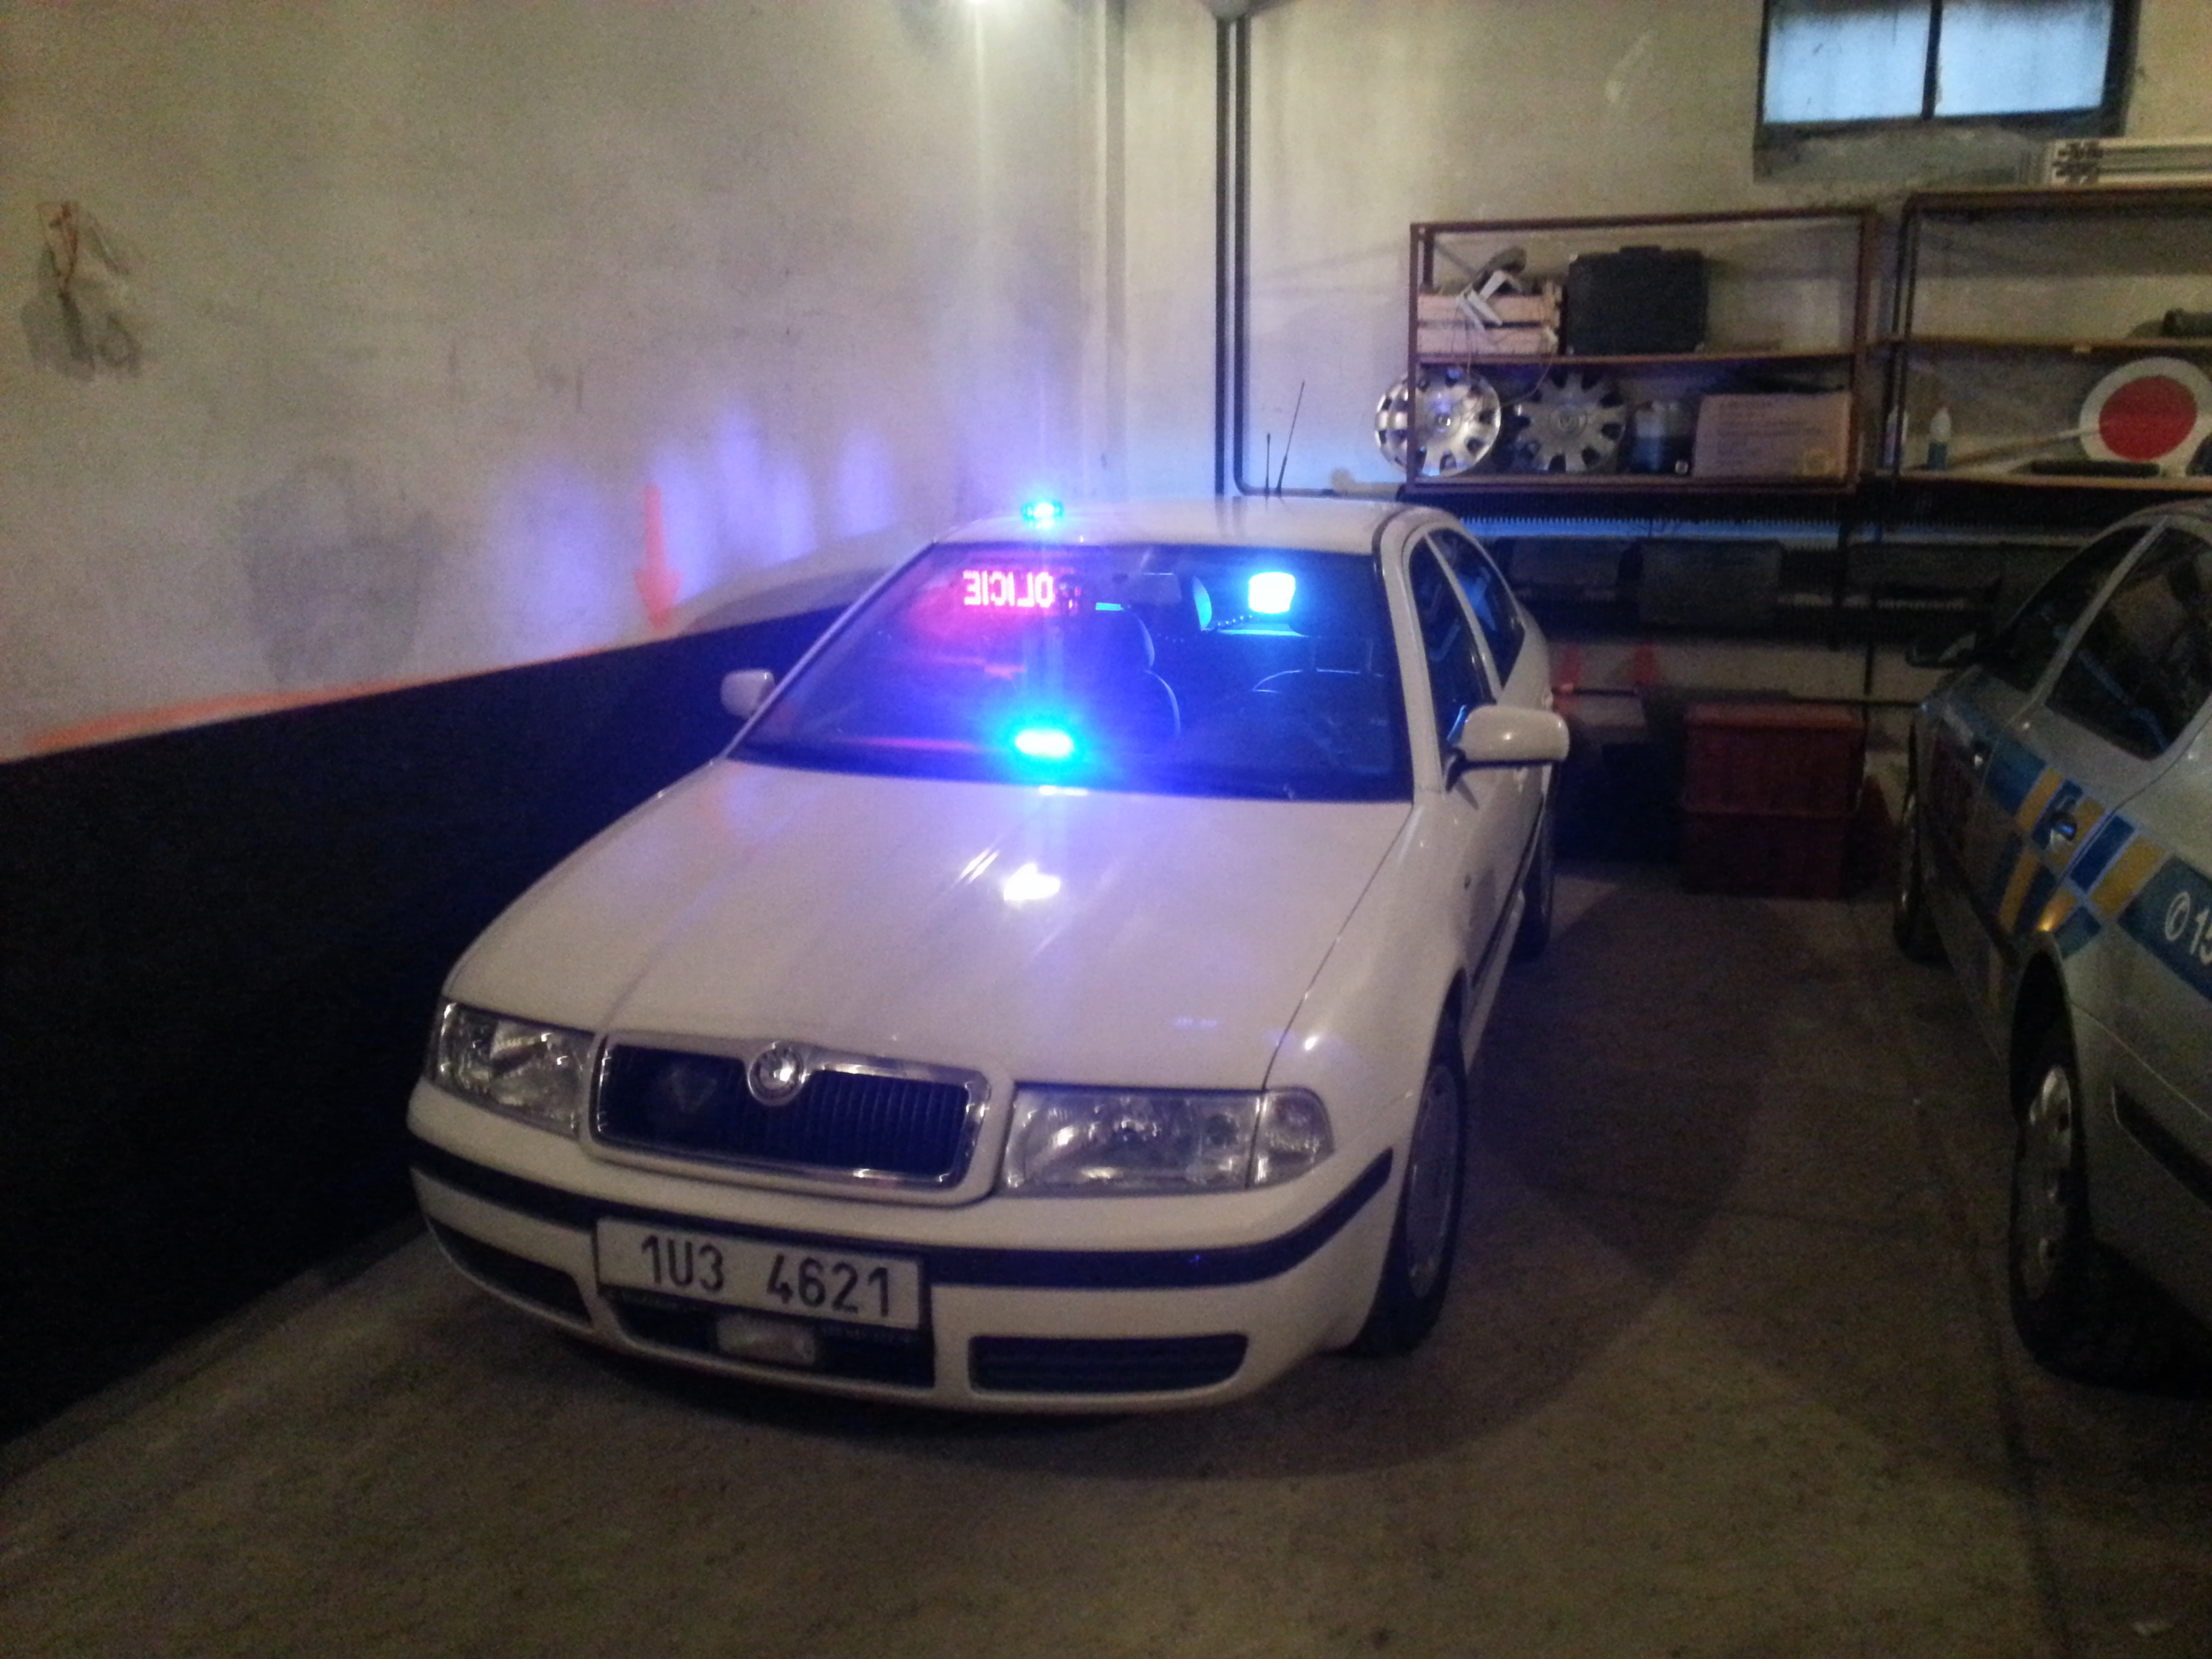
Obr. 2: VW Transporter – MKKC, jinak využívané pro kontrolu komerční dopravy.
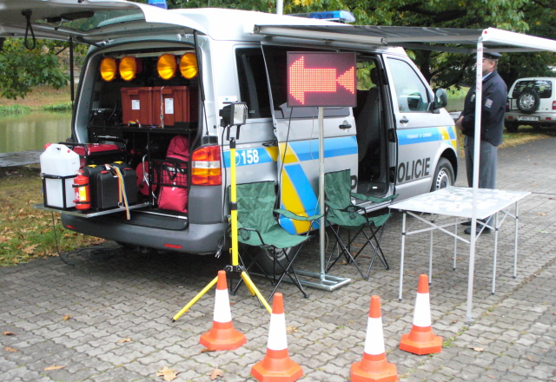

Dopravní inspektorát v Mostě dále disponuje služební technikou, a to laserovým přenosným měřičem rychlosti MicroDigicam, měřičem propustnosti skel na vozidlech (jediný v Ústeckém kraji kalibrován přímo Českým meteorologickým institutem),
každé služební vozidlo je vybaveno vozidlovou palubní videokamerou,
pro monitorování chování účastníků silničního provozu a dokumentaci protiprávních jednání, která slouží jako nezbytný důkazní materiál k dalšímu řízení a dále vždy vybraná hlídka na aktuální den je vybavena tzv. Automatizovaným externím defibrilátorem s přiděleným služebním mobilním telefonem napojeným přímo
na operační středisko integrovaného záchranného systému.

Obr. 3: Měření propustnosti skel.
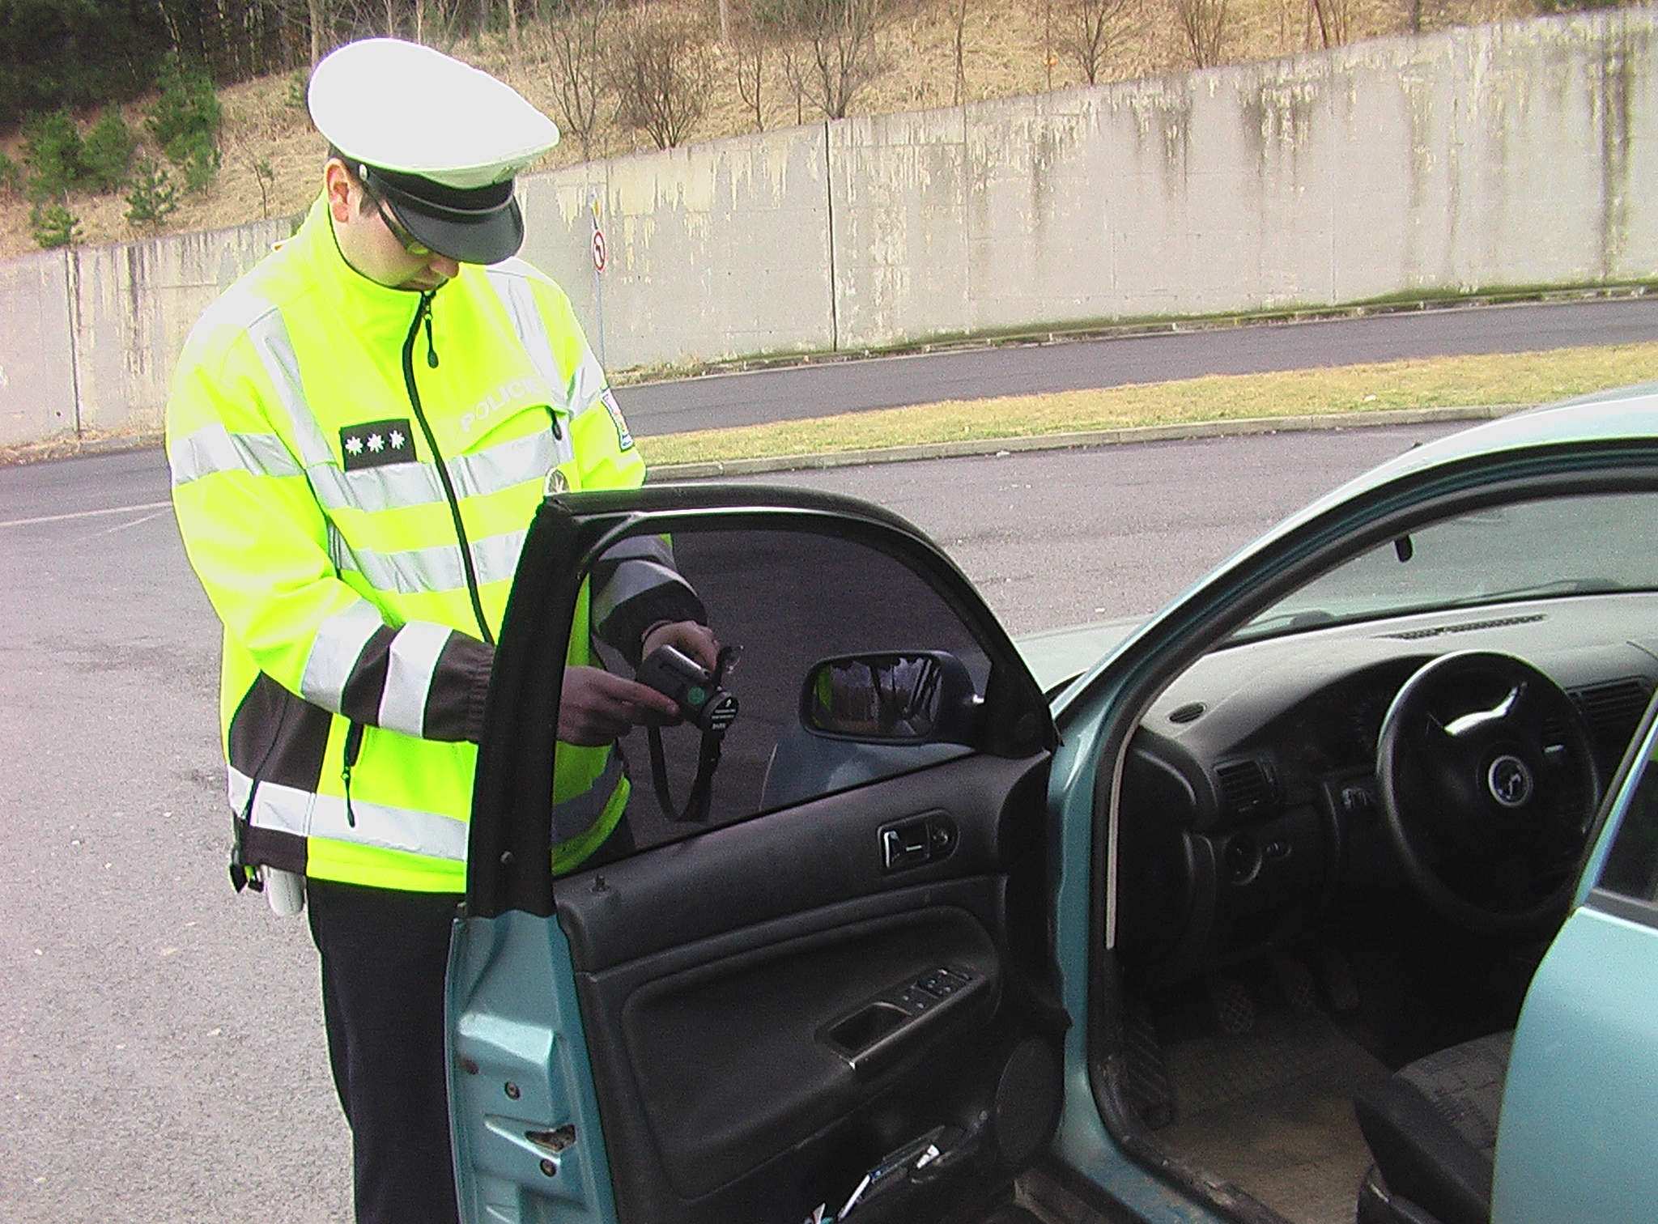

5.4.2 Dopravní inspektorát Děčín
Na dopravním inspektorátu v Děčíně je současně služebně zařazeno 38 policistů, včetně vedení oddělení. Na přímém výkonu služby se z tohoto počtu podílí celkem 32 policistů (14 policistů na SDH a 18 policistů na SDN). Rozloha a tvar děčínského okresu je díky šluknovskému výběžku větší a nepravidelnější. Tímto jsou mnohem delší dojezdové vzdálenosti na místa dopravních nehod, než-li v mosteckém okrese.
Z tohoto důvodu děčínský dopravní inspektorát má dvě výjezdové skupiny dopravních nehod. Jedna sídlí v Děčíně, druhá v Rumburku. Také děčínský dopravní inspektorát tradičně disponuje služební technikou na velmi dobré úrovni.
Vozový park je následující:
- 4x Škoda Octavia v barevném provedení Policie České republiky, pro běžný výkon dohledu nad BESIP, jedna z nich je vybavena pátracím systémem Look, který díky skenování registračních značek vozidel dokáže i mimo pátrání rozpoznat platnost technických kontrol,
- 2x Volkswagen Transporter T5, které jsou určeny pro dva výjezdy dopravních nehod,
- 1x motocykl Yamaha Fazer 650, také doposud vybaven měřičem rychlosti Polcam.
Obr. 4: Volkswagen Transporter – výjezdové vozidlo pro dopravní nehody.
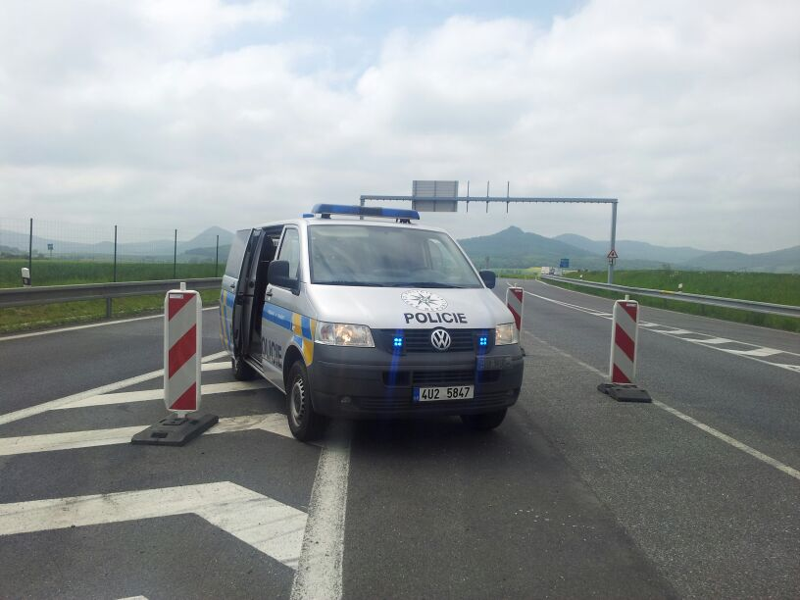

Děčínský dopravní inspektorát také disponuje další služební technikou,
a to laserovým přenosným měřičem rychlosti MicroDigicam, vozidlovými palubními videokamerami a automatizovaným externím defibrilátorem s přiděleným služebním mobilním telefonem napojeným přímo na operační středisko integrovaného záchranného systému.
Veškeré hlídky obou dopravních inspektorátů jsou při každém výkonu služby vybaveny digitálním analyzátorem alkoholu v dechu zn. Dräger podléhajícímu pravidelným ověřením a orientační testery, kterými se odebírá biologický materiál z těla (sliny, pot) kvůli zjištění přítomnosti jiné návykové látky v těle.

6 Praktická část a porovnání
Dne 11. 10. 2013 a 17. 10. 2013 jsem byl přítomen pro účely této bakalářské práce na dvou kontrolních stanovištích komerční dopravy. Dne 11. 10. 2013 jsem se zúčastnil kontrol komerční dopravy realizovaných dopravním inspektorátem v Mostě
a dne 17. 10. 2013 dopravním inspektorátem v Děčíně. Předem musím zkonstatovat,
že přítomnost na obou kontrolách na mne zanechalo velký dojem. Přesvědčil jsem se,
že kontrolující policisté mají rozsáhlý přehled o problematice, technické vybavení hlídek je na velmi dobré úrovni a komplexní kontrola jednoho nákladního vozidla,
či autobusu je opravdu velmi náročná. V obou dnech bylo celkem provedeno 11 kontrol nákladních vozidel, z každého stanoviště jsem si vybral dvě nejzajímavější kontroly,
které v následujících podkapitolách popisuji podrobněji.
6.1 Kontrola vozidel dle Evropského nařízení NR č. 561/2006 v Mostě
Kontrolní stanoviště bylo zvoleno na silnici č. I/28 u obce Bělušice v okrese Most. Kontroly probíhaly v obou směrech, tj. od Mostu a od Loun. V tento den probíhala součinností dopravně bezpečnostní akce formy „X“, a to s mobilní expertní jednotkou Ministerstva dopravy České republiky (Centrem služeb pro silniční dopravu), která byla vybavena mobilními váhami, dále s Celní správou, Odborem životního prostředí Krajského úřadu Ústeckého kraje, Hasičského záchranného sboru a Odborem služby cizinecké policie. Kontroly byly zaměřeny na dodržování mezinárodní dohody AETR a Evropského nařízení NR č. 561/2006, dále na kontrolu technického stavu vozidel, kontrolu nejvyšší dovolené hmotnosti a rozměrů vozidel, kontrolu převážených nebezpečných věcí dle dohody ADR, kontrolu uložení a zabezpečení převáženého nákladu a na kontrolu pravosti dokladů a osádek vozidel.
Z důvodu zákona o osobních údajích neuvádím pro účely této práce skutečné osoby a jejich osobní údaje jsem nahradil fiktivními jmény. Kontrolující hlídka mosteckého dopravního inspektorátu byla trojčlenná, kde velitel hlídky (a zároveň celého stanoviště) byl pprap. Ladislav Marek. Dále byl na místě přítomen
por. Ing. Lukáš Polan za vedení mosteckého dopravního inspektorátu. Hlídce bylo přiděleno služební vozidlo VW Transporter MKKC, jehož vybavení je popsáno v kapitole 5.4.1 této práce.

Obr. 5: Stanoviště na kontrolu komerční dopravy na sil.č. I/28 u Bělušic.
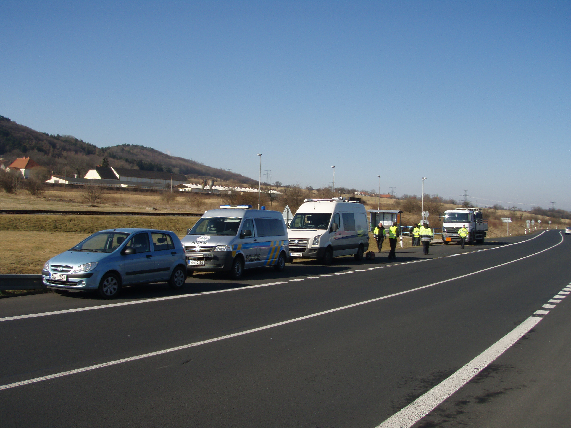

Obr. 6: Stanoviště na kontrolu komerční dopravy na sil.č. I/28 u Bělušic.
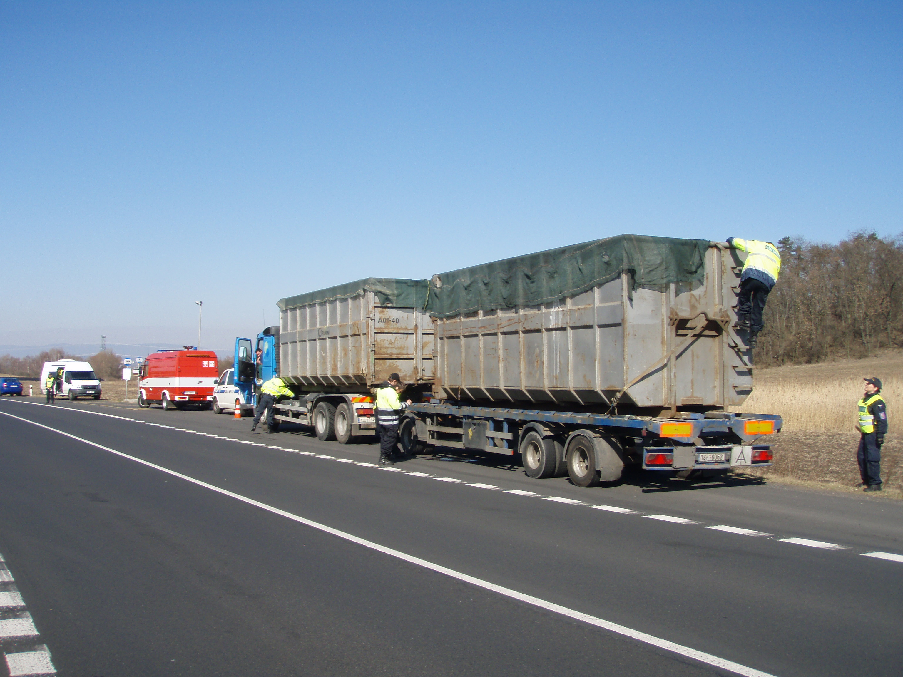

- První příklad
V 9:30 hodin byl zastaven řidič nákladního vozidla Mercedes-Benz Actros,
pan Miroslav Pokorný, ročník 1963, na silnici I/28 ve směru od města Most směrem
na Louny, na zastávce BUS u obce Bělušice okres Most. Řidič vozidla byl české národnosti a převážel stlačený technický plyn v tlakových láhvích dle dohody ADR. Provozovatel nákladního vozidla byl zároveň provozující dopravu a tato právnická osoba byla registrována v České republice se sídlem v Ústeckém kraji. Přeprava byla prováděna za úplatu vozidlem, které bylo vyrobeno v roce 2009. Kontrolující hlídka při započaté silniční kontrole vyzvala řidiče k předložení dokladů potřebných k provozu
a řízení vozidla a dokladů od přepravovaného nákladu. Jako první je u vozidla kontrolován technický stav vozidla dle zákona o silničním provozu, zejména zákona o provozu na pozemních komunikacích a příslušných prováděcích vyhlášek. V tomto ohledu nebyla na vozidle shledána žádná závada a následně se zde hlídka zaměřuje
na kontrolu vozidla dle nařízení Evropského parlamentu a rady č. 561/2006 a správné uložení, značení nebezpečného nákladu a kontrolu výbavu vozidla předepsanou
pro přepravu nebezpečných věcí.
Jako první se hlídka zaměří na povinnost mít vozidlo vybaveno tachografem, kdy toto je dáno článkem 2 odstavec 1, kdy zde je uvedeno, že všechna vozidla registrovaná v zemích Evropského společenství musí být vybavena kontrolním zařízením, pokud jsou určena pro přepravu zboží a jejichž maximální přípustná hmotnost včetně návěsu nebo přívěsu překročí 3,5 tuny a pro přepravu více než devíti osob včetně řidiče, pokud se na ně nevztahuje výjimka. Na toto vozidlo se ustanovení tohoto článku vztahují a řidič vozidla tedy hlídce je povinen předložit záznamy z kontrolního zařízení za aktuální den a dalších 28 předchozích dní. Vozidlo je v tomto případě vybaveno digitálním tachografem a řidič je držitelem karty řidiče. Na výzvu tedy předložil kartu řidiče, kterou vysunul z tachografu uvnitř vozidla. Karta je opatřena fotkou řidiče, snímacím čipem a dále obsahuje osobní údaje o řidiči jako je jméno, příjmení, datum narození a další identifikátory.
Policisté v tomto případě ke kontrole zda nedošlo k porušení Evropského nařízení číslo 561/2006, užili služební notebook, který je vybaven programem Tagra.eu s policejní verzí Tagra Control. Kartu kontrolovaného řidiče vloží do speciální čtečky karet, která během pár okamžiků načte veškerá data a záznamy pořízené během jízd řidiče při řízení a odpočinku.
V tomto případě, kdy je řidič ze země Evropského společenství, se v programu z předvolených možností zvolí kontrola podle Evropského nařízení č. 561/2006,
dále je zvolena možnost „načtení údajů“ a následně „vyčíst kartu“. Po těchto krocích se již obsluhujícímu policistovi na displeji notebooku zobrazí aktuální den a s ním výčet činností, které řidič během tohoto dne vykonával. Policista při této kontrole prověřuje aktuální den a dalších 28 dnů na zpět. To v našem konkrétním případě při kontrole
dne 11. 10. 2013 v 09:30 hodin znamená, že je řidič zpětně kontrolován od 00:00 hodin dne 12. 9. 2013. V tomto kontrolovaném období, tedy v době od 12. 9. 2013
do současné doby nebylo řidičem vozidla porušeno žádné ustanovení Evropského nařízení č. 561/2006. Tento řidič vzorově dodržoval doby řízení i odpočinku.
Řidiči v tomto případě napomáhá skutečnost, že je dle jeho tvrzení u dopravce zaměstnán na pravidelných směnách a jezdí tzv. turnusově v relativně krátkých vzdálenostech. Tudíž nedosahuje maxima co se týče dob řízení (denní i týdenní)
a týdenní doby odpočinku nemusí řešit vůbec, to z důvodů, že má pravidelné volno. Jen si musí hlídat denní doby odpočinku. V případě, že by došlo k nějakému porušení řidiče, program by na toto upozornil výčtem chronologicky seřazených přestupků s konkrétním označením porušeného článku a odstavce Evropského nařízení číslo 561/2006.
Dle závažnosti porušení pak označí porušení jednotlivých přestupků. Při nejméně závažném porušení se u porušení ukáže značka paragrafu, při vážnějším porušení se pak dále zobrazuje vykřičník, kdy dva vykřičníky jsou zde zobrazovány při nejzávažnějších porušení.
Policista na místě dále nekontroluje starší záznamy před datem 12. 9. 2013,
tuto možnost však program Tagra.eu nabízí, kdy těchto záznamů může využít
při kontrole až tři měsíce zpětně místně příslušný Krajský úřad. Dále má oprávnění
ke kontrole Ministerstvo dopravy a to až jeden rok zpětně. Dále dle nařízení Evropského hospodářského společenství (EHS) číslo 3821/1985 je provedena kontrola platnosti ověření nebo kalibrace záznamového zařízení (tachografu). Ta může být provedena prostřednictvím montážního štítku nebo jako v tomto případě prostřednictvím výtisků z tachografu. V tomto případě je kontrolováno, zda poslední kalibrace provedená
na kontrolním zařízení, respektive digitálním tachografu není starší dvou let.
Výpis z tachografu ukázal poslední kalibraci přístroje dne 14. 6. 2013 a tedy byl zcela v pořádku. Na závěr před vložením karty řidiče zpět do tachografu, vložil policista
do tachografu kontrolovaného vozidla kartu vystavenou Ministerstvem dopravy,
díky které se v tachografu zapíše provedená policejní kontrola. Na této konkrétní kartě použité při této kontrole jsou zde ochranné prvky a dále jsou zde uvedené tyto údaje, Policie ČR – Krajské ředitelství policie Ústeckého kraje, Dopravní inspektorát Most, datum vydání od 13. 1. 2010, datum platnosti do 13. 1. 2015, identifikační číslo karty
a název Ministerstvo dopravy České republiky. O výsledku této kontroly policista vypsal „Kontrolní protokol o provozování nákladní dopravy,“ ve kterém vyplnil údaje
o řidiči, vozidle, kontrolované období a ve výčtu obvyklých porušení mohl v případě porušení zakřížkovat konkrétní porušení zákona o silniční dopravě, přímo použitelného předpisu Evropské unie nebo mezinárodní smlouvy, kterou je Česká republika vázána
a která byla vyhlášena ve Sbírce zákonů nebo Sbírce mezinárodních smluv.
Následně byl řidiči dle směrnice 2000/30/ES, ve znění směrnice 2003/26/ES, vystaven Protokol o technické silniční kontrole který obsahoval seznam kontrolních položek. Na straně jedna v prvním bodě, vyplnil policista místo kontroly, dále v bodě dva až devět, datum kontroly, čas kontroly, označení národnosti vozidla a registrační číslo vozidla, označení národnosti návěsu a registrační číslo, třídu vozidla, název
a adresa firmy, která dopravu provozuje, sídlo firmy a jméno řidiče. Na straně dvě,
se dále v tomto Protokolu označuje předmět kontroly. V bodě deset jsou zde taxativně vyjmenovány možnosti od písmene a) až do písmene l), kdy policista vybere
u jednotlivých položek ze tří možností, zda bylo kontrolováno či nikoli a následně
ve třetí kolonce, zda případné kontrole nevyhověl. V našem případě je policistou kontrolován, brzdový systém a jeho části, výfukový systém, mechanizmus řízení, světlomety, světelná a signalizační zařízení, kola/pneumatiky, závěsy kol, karosérie, únik paliva anebo oleje, kdy u těchto položek nebylo zjištěno žádné viditelné narušení
či poškození. V bodě jedenáct je zde uveden výsledek kontroly, kdy v našem případě
je vše opět bez závad. Dále je zde uvedeno který orgán provedl kontrolu a to nejen název útvaru ale také osobní evidenční číslo konkrétního policisty který tuto kontrolu provedl.
Dále inspektor expertní jednotky Ministerstva dopravy vyplnil protokol
o výsledku kontroly vozidla převážející nebezpečné věci dle dohody ADR, ve které vyznačil údaje o řidiče, vozidlu, dopravci, dále o odesílateli nákladu, příjemci nákladu, údaje o přepravovaném nákladu a jeho množství, označení, UN čísel, apod. I v tomto směru byl výsledek kontroly zcela bez závad.
Vzhledem k tomu, že vozidlo bylo vybaveno digitálním tachografem a řidič
se tento aktuální den, ve kterém proběhla kontrola, a také v předchozích 28 dnech nedopustil žádného přestupku, netrvala celá tato kontrola v reálném čase více jak třicet minut. V této době je již započata kontrola technického stavu vozidla, dokladů potřebných k provozu a řízení včetně lustrací v informačních systémech policie s negativním výsledkem. Dále je zde v této době započato načtení karty řidiče a její vyhodnocení s vypsáním „protokolu o technické silniční kontrole“. To vše v počtu třech policistů provádějících kontrolu. Případy, kdy je řidič takto vybaven jsou v současné době pro policisty nejsnadněji kontrolovatelné a v případě žádného porušení probíhají v rekordně krátké době tak jako v tomto konkrétním případě.
- Druhý příklad
Stejného dne, tedy 11. 10. 2013 byl v 11:00 hodin zastaven řidič soupravy nákladních vozidel složenou z tahače Renault Magnum a návěsu Schmitz, pan Jaczek Wirozebski, ročník 1983, na tomtéž stanovišti jako v prvním příkladu. Řidič soupravy vozidel byl polské národnosti a převážel uhlí z místní úpravny hnědého uhlí v Komořanech u Mostu až do Polska. Obě vozidla soupravy byly registrovány
na dopravce se sídlem v Polsku. Tahač byl roku výroby 1996 a návěs roku výroby 2001. Tachograf u vozidla byl analogový, kde se doba řízení a odpočinku zaznamenává
na tzv. záznamový kotouček.
Řidič předložil pouze záznamový kotouček z aktuálního a předchozího dne
a dále předložil potvrzení o činnostech vystavené dopravcem za období od 9. 9. 2013
do 4:00 hod. dne 10. 10. 2013, ze kterého je patrné, že řidič vykonával jinou činnost, než je řízení vozidla. Ovšem z místní znalosti velitel stanoviště věděl, že řidiče
se stejnou soupravou vozidel již kontroloval před týdnem a komplexní kontrola technického stavu soupravy vozidel a sociálních předpisů nedopadla zrovna pro řidiče
a dopravce nejlépe.
V policejní praxi se často shledáváme se speciálním a nákladným vybavením policejních hlídek v terénu. Nicméně, někdy lze třeba použít primitivnější,
přesto účinnější pomůcku, jakou je jednoduchá šablona pro vyhodnocení záznamových kotoučků. Protože skenování záznamových kotoučků do software Tagra.eu a následné vyhodnocení v něm je někdy časově náročné a hlavně zde záleží, v jaké kvalitě jsou aktivity řidiče na záznamovém kotoučku z tachografu vozidla zaznamenány. Často se stává, že skenováním záznamového kotoučku software Tagra.eu aktivity řidiče automaticky nevyhodnotí a je zde nutné složitým způsobem sken ručně upravovat
a vyznačovat jednotlivé pasáže aktivit řidiče. A tento postup je zde časově velmi náročný a vyžadující hlavně klid a určitou zručnost, což na místě silniční kontroly
je takřka nemožné. Z výčtu aktuálního kotoučku ze dne kontroly, tedy dne 12 .10. 2013 je patrné, že řidič po nakládce vyrazil dnešního dne v 10:35 hodin, následně
v 11:00 hodin je kontrolován, tudíž v tento den nedošlo k žádnému porušení.
Ze záznamového kotoučku z předchozího dne bylo zjištěno, že řidič splnil s drobnou rezervou devítihodinovou denní dobu řízení a řádně provedl a zaznamenal přestávku v délce 55 minut (minimální doba přestávky je 45 minut po maximální nepřetržité době řízení 4 hodin a 30 minut nebo lze tuto přestávku rozdělit v první maximální nepřetržité době řízení 4 hodin a 30 minut na přestávku o minimální době 15 minut a následně
po uplynutí první maximální doby řízení 4 hodin a 30 minut už řidič musí vykonat
a zaznamenat minimální 30 minut přestávku, aby mohl dále pokračovat v další době řízení, a to maximálně dalších 4 hodin a 30 minut, bavíme-li se o neprodloužené denní době řízení). Poté řidič správně zaznamenal běžnou denní dobu odpočinku,
jehož minimální 11 hodinovou dobu si o několik minut prodloužil.
Při tomto výčtu ze dvou předložených záznamového kotoučků lze jednoduše
a relativně rychle vyčíst, že v obou dnech k žádnému porušení nedošlo. V případě předložení všech 28 záznamových kotoučků musí kontrolující policista relativně
a někdy i složitě si poznamenávat a vypočítávat denní doby řízení (9 hodin - brát v potaz i možnosti 2x týdně si denní dobu řízení prodloužit na 10 hodin s nutností vykonání dvou 45 min. přestávek), týdenní doby řízení (56 hodin), dvoutýdenní doby řízení (90 hodin), denní doby odpočinku (nejméně 11 hodin, ale brát i v potaz rozdělení denní doby odpočinku do dvou úseků – první minimálně 3 hodinový a druhý minimálně 9 hodinový), týdenní doby odpočinku (45 hodin, ale opět brát v potaz na možnost vykonání zkrácené týdenní doby odpočinku 24 hodin s podmínkou dorovnání ve třetím týdnu) a kontroly dodržování přestávek v řízení (45 minut nebo brát v potaz možnosti rozdělení přestávky do dvou úseků, první nejméně 15 minut, druhý nejméně 30 minut), ale i kontrolovat stanovenou nejvyšší dovolenou rychlost nákladního vozidla z vyhotovených záznamů rychlosti jízdy na záznamových kotoučcích. Z předchozí věty je patrné, že komplexní kontrola záznamových kotoučků je velmi časově náročná, vyžadující klid, znalosti, přehled a to vše s cílem odhalit případně porušení a zaujmout ve věci porušení správné rozhodnutí.
V tomto případě provádí kontrolu zkušený policista a přesto, že v předložených dvou záznamových kotoučcích nenachází žádné porušení ze strany řidiče, orientuje
se ve všech údajích zaznamenaných na kotoučcích velmi obratně. Následně po řádné kontrole na druhou stranu posledního kotoučku, tedy kotoučku ze dne 12. 10. 2013 otiskne razítko svého útvaru a podpisem stvrdí provedenou kontrolu. Toto slouží zejména v případě další silniční kontroly policejního orgánu, kdy pokud by například tohoto řidiče kontrolovala zítra jiná hlídka, tak již ví, že kotoučky staršího data než-li je 12. 10. 2013 není potřeba kontrolovat vzhledem k tomu, že již kontrola proběhla.
Nicméně, řidič sice předložil pouze dva záznamové kotoučky z aktuálního
a předchozího dne a na zbytek dní (tj. 26) předložil potvrzení o činnostech vystavené dopravcem za období od 13. 12. 2012 do 11. 10. 2013, ze kterého je patrné, že řidič vykonával jinou činnost, než je řízení vozidla, z místní znalosti velitele stanoviště bylo zjištěno a následně přes uložené kontrolní protokoly ve služebním notebooku ověřeno, že dotyčný řidič byl kontrolován před osmi dny, tj. 3. 10. 2013. Tudíž zde došlo k vážnému porušení ze strany polského dopravce, tak i ze strany řidiče, že předložil neplatné potvrzení o činnostech vystavené dopravcem a nepředložil žádné další záznamové kotoučky z předchozích 28 kontrolovaných dní. Stejně jako v prvním příkladu byla provedena kontrola platnosti ověření nebo kalibrace záznamového zařízení (tachografu). A prostřednictvím montážního štítku na karoserii tahače bylo zjištěno, že poslední kalibrace byla provedená dne 3. 4. 2010, tudíž k datu silniční kontroly je starší dvou let.
Následně byl ještě ve dvojím provedení opět vyhotoven „protokol o technické silniční kontrole (podle směrnice 2000/30/ES, ve znění směrnice 2003/26/ES),“
kdy opět jako v prvním příkladu byly v tomto protokolu uvedeny všechny náležitosti spojené s kontrolou. Od předchozí kontroly se protokol lišil pouze v údajích o řidiči, vozidle a firmě provozující dopravu a přepravu. Taxativně vyjmenované body,
na co byla kontrola zaměřená, byly identické. Jen tato kontrola byla s rozdílem následujících zjištěných technických závad, nejprve zjištěné technické závady na tahači:
  - na levé straně, na první nápravě je prasklý brzdový kotouč na jednom místě
po celé šířce plochy brzdového kotouče, přesahující přes jeho okraj,
  - na levé straně, na druhé nápravě je vnější pneumatika zcela zjevně poškozená potrhaná po celém svém obvodu),
  - na levé straně, na druhé nápravě je vnitřní pneumatika zcela zjevně poškozená (obnažený ocelový kord po celém obvodu pneumatiky),
  - na pravé straně, na první nápravě prasklý brzdový kotouč na třech místech
po celé šířce plochy brzdového kotouče, přesahující přes jeho okraj,
  - na pravé straně, na druhé nápravě jsou neshodné pneumatiky (jiný výrobce, nitřní pneumatika zcela zjevně sjetá pod stanovenou mez),
  - na levé straně, na druhé nápravě je vnitřní pneumatika zcela zjevně poškozená (obnažený ocelový kord po celém obvodu pneumatiky),
  - na čelním skle je prasklina ve stírané ploše stěračů zcela zjevně větší než
2 x 20 mm.
A dále zjištěny technické závady na návěsu:
- na první, druhé a třetí nápravě jsou neshodné pneumatiky (jiný výrobce,
jiný tvar dezénu),
- na levé straně, na první nápravě je poškozená pneumatika (obnažený ocelový kord),
- poškozený (utržený) držák rezervního kola.
Z výše uvedených zjištěných technických závad, které podle § 36 vyhlášky Ministerstva dopravy č. 341/2002 Sb., o schvalování technické způsobilosti, je řidič podezřelý ze spáchání přestupkového jednání podle ustanovení § 125c odst. 1 písm. a) bod 3 zákona o silničním provozu a dále dle předloženého potvrzení o činnostech vystavené dopravcem je řidič podezřelý ze spáchání přestupkového jednání podle ustanovení § 23 odst. 1 písm. f) zákona o přestupcích.
S řidičem tedy kontrolující policista sepsal oznámení přestupku místně příslušnému správnímu orgánu spolu s protokolem o technické silniční kontrole
(podle směrnice 2000/30/ES, ve znění směrnice 2003/26/ES) a jelikož řidič byl polské národnosti, který neměl trvalý ani nahlášený přechodný pobyt v České republice,
byla zde důvodná obava, že se řidič bude i vzhledem k četnosti předchozích zjištěných porušení na technickém stavu soupravy nákladních vozidel vyhýbat správnímu řízení
a následné vykonatelnosti stanovené sankce příslušným správním orgánem ve správním řízení, byla řidiči uložena podle ustanovení § 125a odst. 1 zákona o silničním provozu kauce v částce 10 000,- Kč. Ačkoliv příslušné právní normy říkají, že poučení o kauci
se vede pouze v českém jazyce, policista vytiskl řidiči přeložené poučení v polském jazyce, aby tomuto poučení plně porozuměl. Policista dále ohledně kauce vyplnil s řidičem propisovací trojlist „potvrzení o převzetí kauce“ ve kterém uvedl údaje
o řidiči, vozidlech, zákonný důvod uložení kauce apod., se kterým řidič po lámavém přeložení do polštiny souhlasil a podepsal jej i s již předloženým poučením.
Originál se ponechává řidiči, jedna propsaná kopie si ponechává kontrolní orgán
a poslední je přílohou oznámení přestupku.
Dále z výše uvedených zjištěných technických závad porušil provozovatel soupravy nákladních vozidel ustanovení § 10 odst. 1 písm. a) zákona o silničním provozu a je podezřelý ze spáchání správního deliktu podle ustanovení § 125d odst. 1 písm. a) zákona o silničním provozu. Na provozovatele soupravy nákladních vozidel, jakožto právnickou osobu se sídlem v Polsku, sepsal kontrolující policista odevzdání věci správního deliktu místně příslušnému správnímu orgánu spolu s protokolem
o technické silniční kontrole (podle směrnice 2000/30/ES, ve znění směrnice 2003/26/ES).
Nýbrž zde došlo k porušení příslušných právních předpisů o provozování nákladní dopravy, tím, že dopravce nezajistil, aby řidič řádně vedl záznam o době řízení vozidla, bezpečnostních přestávkách a době odpočinku podle Evropského nařízení NR č. 561/2006 a řidiči vystavil potvrzení o činnostech, že v kontrolovaném období vykonával jiné činnosti, než-li řízení vozidla, ačkoliv bylo zjištěno, že řidič v tomto vykázaném období řídil, jelikož byl v tomto termínu policistou kontrolován, sepsal kontrolující policista odevzdání věci správního deliktu věcně příslušnému správnímu orgánu spolu s kontrolním protokolem o provozování nákladní dopravy, ve kterém zakřížkováním vybral konkrétní porušení ustanovení zákona o silniční dopravě v návaznosti na porušení konkrétních článků Evropského nařízení. Dále byla dopravci uložena kauce podle ustanovení § 35c odst. 1 zákona o silniční dopravě v částce
20 000,- Kč, jelikož je zde důvodné podezření, že se bude dopravce vyhýbat správnímu řízení. Policista vyplnil propisovací čtyřlistovou stvrzenku s přiděleným evidenčním číslem, kde opět vyplnil údaje o dopravci, řidiči, vozidlech a důvodu uložení kauce. Řidiči, zde již jako zástupci dopravce, bylo opět vytištěno poučení v polském jazyce
(ač opět zde příslušné právní normy říkají, že poučení o kauci se vede pouze v jazyce českém), které převzal a poté podepsal. Originál se předává řidiči, propsané kopie kontrolnímu orgánu, věcně příslušnému správnímu orgánu a po projednání ve správním řízení pak i dopravci.
Jelikož řidič kauci za technický stav zaplatil v hotovosti, ale na kauci
za dopravce zde neměl potřebnou hotovost. Proto volal během silniční kontroly dopravci, který následně zaslal potřebnou hotovost řidiči na účet a poté mohla být provedena platba kauce na účet věcně příslušného správního orgánu bezhotovostním stykem, a to přes mobilní platební terminál, kterým je policejní hlídka také vybavena. Řidič o provedené transakci dostal potvrzení vytisknuté z platebního terminálu.
U této kontroly stejnému počtu policistů při kontrole stejného typu,
ale s diametrálně odlišným závěrem než předchozí kontroly, od zjištění závad, vyhodnocení, přes sepsání všech písemností až po zaplacení kaucí řidičem trvala tato silniční kontrola 3 hodiny a 15 minut.
Podstatný rozdíl byl v záznamovém zařízení obou kontrolovaných vozidel. V budoucnu se počítá s tím, že všechny údaje o dobách řízení a dobách odpočinku řidičů, budou zaznamenávány výhradně digitálně. Prvním krokem k praktické realizaci je povinnost každé nové vozidlo opatřovat již jen digitálními tachografy.

Obr. 7: Ukázka poškozené zadní pneu na kontrolovaném polském tahači.
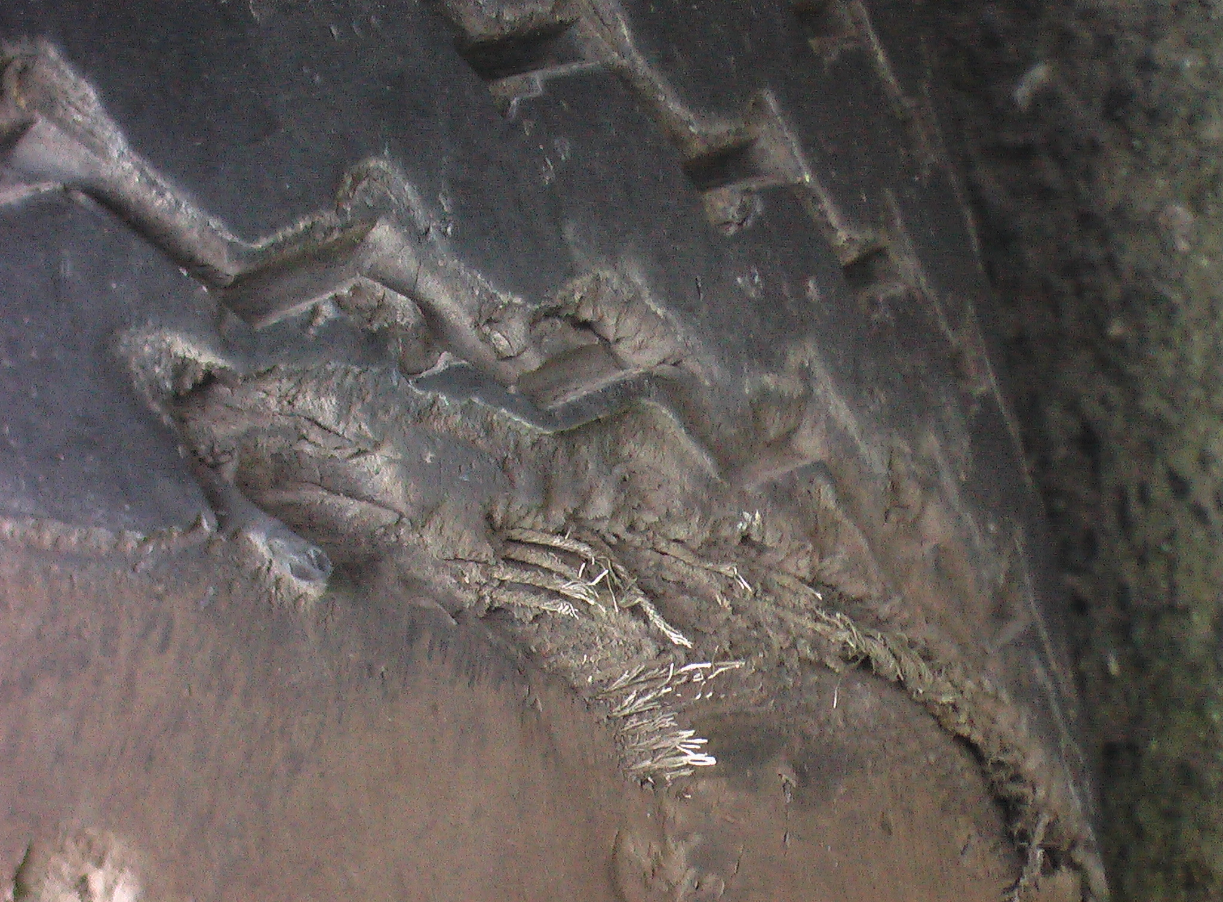
Obr. 8: Ukázka prasklého předního brzdového kotouče na polském tahači.

6.2 Kontrola vozidel dle Evropského nařízení NR č. 561/2006 v Děčíně
Dne 23. 10. 2013 jsem se zúčastnil, stejně jako v Mostě, kontrol dodržování mezinárodní dohody AETR a Evropského nařízení NR č. 561/2006, technického stavu vozidel, nejvyšší dovolené hmotnosti a rozměrů vozidel, převážených nebezpečných věcí dle dohody ADR, uložení a zabezpečení převáženého nákladu apod., realizovanými děčínským dopravním inspektorátem.
Kontrolní stanoviště bylo zvoleno na silnici č. I/9 ve městě Rumburk
u benzinové čerpací stanice Shell. V tento den probíhala součinnost s mobilní expertní jednotkou Ministerstva dopravy České republiky (Centrem služeb pro silniční dopravu), která byla vybavena mobilními váhami, teleskopickým měřícím přístrojem pro měření rozměrů vozidel, pochopitelně i výpočetní technikou se softwary Tagra.eu, ADRem, apod.
Kontrolující hlídka děčínského dopravního inspektorátu byla dvoučlenná,
ve které byl velitel hlídky pprap. Miroslav Bažant. Hlídce bylo přiděleno služební vozidlo Škoda Octavia kombi, které není zrovna moc vhodné a přizpůsobené pro tento typ služby, nicméně zde byla plně využita součinnost s mobilní expertní jednotkou Ministerstva dopravy České republiky, která je vybavena mobilní kanceláří ve vozidle Mercedes-Benz Sprinter, takže se veškeré zpracování a vyhodnocování kontrol provádí pohodlně v jejich vozidle a s jejich technikou. Jelikož děčínský dopravní inspektorát nemá vhodné vozidlo pro tento typ kontrol, využívají pro tyto kontroly pouze součinnosti právě s mobilní expertní jednotkou Ministerstva dopravy České republiky nebo s dálničním oddělením Řehlovice, které jsou taktéž vybaveni velmi podobnou mobilní kanceláří, a to služebním vozidlem Volkswagen Crafter, taktéž s mobilními váhami, apod.
- První příklad
Stejného dne, tedy 23. 10. 2013, byl v 8:20 hodin zastaven na kontrolním stanovišti řidič soupravy nákladních vozidel složenou z tahače DAF XF a návěsu Kögel, pan Antonín Procházka, ročník 1959. Obě vozidla soupravy byly registrovány
na dopravce se sídlem v České republice. Tahač byl roku výroby 2006 a návěs roku výroby 2009.
Řidič vozidla byl české národnosti, na výzvu policisty k předložení dokladů potřebných pro provoz a řízení vozidla, vše řádně předložil. Následně řidič uvedl,
že u spedičního dopravce je zaměstnán jako mechanik, jen dnešního dne mu jeho vedoucí sdělil, že dnes musí zastoupit za náhle onemocněného kolegu. Vedoucí vystavil řidiči stejně vyplněné potvrzení o tom, že řidič v kontrolovaném období neřídil vozidlo s odůvodněním, že v kontrolovaném období vykonával jinou práci (mechanika).
Proto řidič předložil pouze aktuální záznamový kotouček z analogového tachografu
a uvedené potvrzení od dopravce. Taktéž, jako polský řidič v druhém příkladu kapitoly 6.1 této bakalářské práce, nemusí řidič prokazovat kontrolující hlídce 28 dní zpětně. Kontrolou tohoto předloženého záznamového kotoučku není zřejmé žádné porušení.
Bohužel tento případ je v současnosti nejčastěji zneužíván k podvádění ze strany řidičů a jejich zaměstnavatelů, kdy tímto chtějí předejít případným postihům
za porušení v předchozích 28 dnech, které by normálně musel řidič předložit.
Zároveň lze jen velice těžko v rámci probíhající kontroly odhalit tyto řidiče,
kteří podvádějí, od řidičů, kteří opravdu jezdí pouze v mimořádných případech. Nejhorší na tomto je, že dost řidičů v dobách svého týdenního odpočinku jdou vykonávat práci řidiče k jinému dopravci, nejčastěji k autobusovému. Za cenu jejich přivýdělku tak riskují a troufám si říct, že přímo ohrožují, život a zdraví cestujících
a ostatních účastníků silničního provozu.
Tento pokus může naše konkrétní policejní hlídka odhalit jen tehdy, pokud by se z osobní znalosti a vlastní předchozí zkušenosti již s tímto konkrétním řidičem setkala v posledních 28 dnech od aktuálního dne a řidič by opět měl toto potvrzení o tom,
že není zaměstnán jako řidič a v předchozích 28 dnech neřídil (jak tomuto bylo zjištěno u polského v druhém příkladu kapitoly 6.1 této bakalářské práce). Jinak je toto odhalení pro hlídku na místě prakticky nemožné. Hlídka pana řidiče z předchozí zkušenosti neznala, neb si jej ani při velkém počtu kontrolovaných osob nepamatovala. Na místě silniční kontroly tedy není žádný reálný způsob jak takovýto podvod odhalit. Řidiči byl tedy vystaven „protokol o technické silniční kontrole (podle směrnice 2000/30/ES,
ve znění směrnice 2003/26/ES)“ s výsledkem bez závad, jelikož technický stav obou vozidel v soupravě byl zcela v pořádku a dále „protokol o provedení kontroly provozování nákladní dopravy“ taktéž s výsledkem bez závad. Tímto byla kontrola
po 20 minutách ukončena.
- Druhý příklad
Další kontrolovaným nákladním vozidlem ve 13:00 hodin byl skříňový DAF LF, roku výroby 1999, které řídil řidič české národnosti, pan Jaroslav Richter, ročník 1966. Vozidlo bylo registrované v České republice, kde má také dopravce jako právnická osoba sídlo.
Řidič byl kromě předložení potřebných dokladů k řízení a provozu vozidla také vyzván k předložení záznamů dob řízení a odpočinku, a to za období 28 zpětně,
tj. od 25. 9. 2013 do dne 23. 10. 2013, což nepředložil. Řidič dokonce ani na místě silniční kontroly nepředložil platný doklad o oprávnění podnikání dopravce
ve vnitrostátní dopravě (koncesní listinu nebo výpis z živnostenského rejstříku). Z těchto dokumentů řidič předložil pouze záznamový kotouček z aktuálního dne,
který měl však v pořádku. Pro zajímavost na dotaz kontrolujícího policisty, kde má předchozí požadované dokumenty za kontrolované období, řidič odpověděl, že je musí pravidelně po ukončení denního výkonu odevzdávat dopravci. Zde je až nepochopitelná neznalost právních předpisů jak ze strany řidiče, tak hlavně dopravce. Přičemž jen řidič, jako držitel profesního řidičského průkazu, má zákonnou povinnost absolvovat jednou ročně sedmihodinové školení v akreditovaných školících střediscích, kde se řidiči mj. pravidelně proškolují z těchto základních povinností, jako je řádné vedení záznamů dob řízení a odpočinků a povinnost je doložit za kontrolované období 28 dní zpětně
ke kontrole.
Po kontrole technického stavu vozidla, který byl na drobné závady v pořádku, dále kontrole uložení převáženého nákladu a kontrole platnosti ověření analogového záznamového zařízení (tachografu), byl opět kontrolujícím inspektorem mobilní expertní jednotky Ministerstva dopravy České republiky vystaven „protokol technické silniční kontrole“ a „protokol o provedení kontroly provozování nákladní dopravy“ s vyznačením závad. Kontrolující policista sepsal s řidičem oznámení přestupku místě příslušnému správnímu orgánu, jelikož řidič byl podezřelý ze spáchání jednání mající znaky přestupku podle ustanovení § 23 odst. 1 písm. f) zákona o přestupcích, za to že:
- řidič nepředložil na místě silniční kontroly záznamové listy o době řízení vozidla, bezpečnostních přestávkách a odpočinku za období od 25. 9. 2013
do 23. 10. 2013,
- řidič na místě silniční kontroly nepředložil potvrzení o činnostech vystavené dopravcem, případně potvrzení o výkonu jiné práce, a to za období
od 25. 9. 2013 do 23. 10. 2013,
- řidič na místě silniční kontroly nepředložil platný doklad o oprávnění podnikání dopravce ve vnitrostátní dopravě (koncesní listinu nebo výpis z živnostenského rejstříku).
Pochopitelně, že kontrolující policista sepsal na základě výše uvedených zjištěných porušení dopravcem oznámení pro podezření spáchání správního deliktu věcně příslušnému správnímu orgánu podle ustanovení § 35 odst. 2 písm. a), § 35 odst. 2 písm. h) zákona o silniční dopravě. Po sepsání uvedených písemností byla tato silniční kontrola po necelé hodině ukončena.
6.3 Porovnání výsledků z praktických kontrol v okresech Most
a Děčín
Přímá účast na kontrolních stanovištích mi ukázala a stvrdila, že komplexní kontrola jednoho nákladního vozidla je velmi časově náročná a zjištění zde nějakého protiprávního jednání majícího znaky přestupku ze strany řidiče nebo správního deliktu ze strany provozovatele vozidla a dopravce není jednoduché, přičemž jak se na první pohled může zdát, ani tak jednoznačné. Přesvědčil jsem se, že je zde nutná odbornost, přehled a i dovednosti kontrolujícího policisty. Naštěstí jsem se na obou stanovištích s těmito policisty setkal, všichni věděli co mají kontrolovat, jak postupovat při zjištění závady a plně uměli využít služební techniky a pomůcek, bez nichž tyto kontroly nejsou dnes prakticky možné.
V Mostě mají jen tu výhodu, že ve svém teritoriu mají více kontrolních stanovišť, kde lze tyto kontroly s ohledem na bezpečnost a plynulost silničního provozu provádět. Dále zde mají tu výhodu, že k této činnosti mají i přidělené vhodné služební vozidlo a nejsou tak při této kontrolní činnosti vázáni jen na spolupráci s jiným útvarem nebo mobilní expertní jednotkou Ministerstva dopravy České republiky, jak je tomu v Děčíně. Dále, jsem bylo zjištěno, že v Mostě jsou vybraní čtyři policisté, kteří jsou stabilně nasazováni jen na tento typ kontrol a jsou v rámci možností pravidelně vysílaní na různá resortní školení spojené s touto problematikou. Z toho pochopitelně plyne pravidelné udržování a rozšiřování jejich specializace v oboru.
Jednotlivé kontroly v Mostě i v Děčíně probíhaly velmi podobně, relativně
ve stejné kvalitě a se stejným zájmem o věc. Postupování při zjištění závad probíhalo úplně stejně, jen u drobných závad, které lze tolerovat, se pochopitelně nedá srovnat míra tolerance. Některý policista postupoval striktně podle příslušného zákona,
jiný zase rázně domluvil řidiči a drobnou závadu řešil domluvou.
6.4 Analýza výsledků z praktických kontrol v okresech Most
a Děčín za rok 2013 s porovnáním s rokem 2012
Činnost policistů nekončí jen ukončením kontroly na kontrolním stanovišti, pochopitelně následně zpracovávají veškeré písemnosti na oddělení, ale také denní výslednost musí zapsat do elektronické knihy evidence práce (dále jen „KEP“). Konkrétně u výsledků z kontrol komerční dopravy jsou v KEP velmi obsáhle
a konkrétně sledovány. Údaje z této evidence mi posloužili ke zpracování této analýzy
a k přehlednému porovnání činnosti sledovaných obou dopravních inspektorátů.
Do KEP musí policisté za uplynulý den zapsat, kolik zkontrolovali dohromady nákladních vozidel a autobusů a kolik z těchto kontrol bylo zjištěno se závadou.
Zde je však statistika vedena jednoduše, zjištěno nebo nezjištěno, tzn. výčet několika závad zjištěných při jedné silniční kontrole statistika na jedno vozidlo toleruje pouze jednu závadu. Z tohoto jednoduše zjistíme u kolika z celkového počtu zkontrolovaných vozidel v komerční dopravě bylo zjištěno nebo nebylo zjištěno závad – viz. Tab. 1.
Tab. 1: Porovnání počtu zkontrolovaných užitkových vozidel za rok 2013 s rokem 2012 - z toho se závadou.
Kontroly NA + BUS  a zjištěné závady | Počet  zkontrolovaných  NA + BUS | Počet  zjištěných  závad
DI MOST - rok 2013 | 1262 | 221
DI MOST - rok 2012 | 1097 | 128
Rozdíl | +165 | +93
DI DĚČÍN - rok 2013 | 656 | 99
DI DĚČÍN - rok 2012 | 889 | 115
Rozdíl | -233 | -16
Další tabulka je už konkrétnější, jelikož policisté následně musejí v KEP rozlišovat, zda-li se jednalo o kontrolu nákladní dopravy nebo osobní dopravy,
a to i dle země registrace těchto vozidel. Proto v tab. 2 můžeme názorně vidět,
jak se policisté ze sledovaných dopravních inspektorátů věnovali za uplynulé dva roky jednotlivým druhům přepravy, kolik jich bylo zjištěno se závadou a hlavně v jaké zemi byla kontrolovaná vozidla registrována.

Tab. 2: Porovnání počtu zkontrolovaných užitkových vozidel dle země registrace vozidla
a hlavního druhu přepravy za rok 2013 s rokem 2012 – z toho se závadou.
Země registrace vozidel NA nebo BUS | ČR |  | EU/EHP/Švýcarsko |  | Třetí země
 | Počet kontrol | Počet závad | Počet kontrol | Počet závad | Počet kontrol | Počet závad
DI MO - NA - rok 2013 | 996 | 197 | 247 | 22 | 11 | 0
DI MO - NA - rok 2012 | 679 | 79 | 391 | 44 | 20 | 3
Rozdíl | +317 | +118 | -144 | -22 | -9 | -3
DI DC - NA - rok 2013 | 608 | 86 | 45 | 11 | 0 | 0
DI DC - NA - rok 2012 | 769 | 83 | 108 | 29 | 5 | 1
Rozdíl | -161 | +3 | -63 | -18 | -5 | -1
DI MO - BUS - rok 2013 | 5 | 2 | 3 | 0 | 0 | 0
DI MO - BUS - rok 2012 | 7 | 2 | 0 | 0 | 0 | 0
Rozdíl | -2 | 0 | +3 | 0 | 0 | 0
DI DC - BUS - rok 2013 | 3 | 2 | 0 | 0 | 0 | 0
DI DC - BUS - rok 2012 | 4 | 1 | 3 | 1 | 0 | 0
Rozdíl | -1 | +1 | -3 | -1 | 0 | 0

V tabulce č. 3 je sledován počet kontrol vozidel převážejících nebezpečné věci dle dohody ADR a počet zjištěných závad. Údaje o uvedených počtech jsou vytýčeny z počtů uvedených v tab. 1 a tab. 2.

Tab. 3: Porovnání počtu zkontrolovaných užitkových vozidel přepravující nebezpečné věci dle dohody ADR dle země registrace vozidla za rok 2013 s rokem 2012 – z toho se závadou.
Země registrace vozidel ADR | ČR |  | EU/EHP/Švýcarsko |  | Třetí země
 | Počet kontrol | Počet závad | Počet kontrol | Počet závad | Počet kontrol | Počet závad
DI MOST - rok 2013 | 34 | 2 | 5 | 0 | 0 | 0
DI MOST - rok 2012 | 47 | 7 | 5 | 1 | 0 | 0
Rozdíl | -13 | -5 | 0 | -1 | 0 | 0
DI DĚČÍN - rok 2013 | 18 | 3 | 1 | 0 | 0 | 0
DI DĚČÍN - rok 2012 | 24 | 4 | 3 | 1 | 0 | 0
Rozdíl | -6 | -1 | -2 | -1 | 0 | 0

V následující tabulce je přehled, jak bylo se zjištěnými porušeními naloženo. Víme však, že z jedné zjištěné závady může být několik porušení (porušení příslušných právních norem řidičem, tak i dopravcem a provozovatelem vozidla). Proto se zde součet jednotlivých porušení nemůže rovnat součtu zjištěných závad, vždy se zde jedná o vyšší číslo.
Položka „BP“ znamená počet uložených blokových pokut řidiči za drobné porušení příslušných právních norem. Položka „OP obec“ znamená oznámení přestupku místně příslušnému obecnímu úřadu obce s rozšířenou působností
za porušení příslušných právních norem, které nelze řešit na místě s řidičem v blokovém řízení, tak i oznámení přestupku na provozovatele vozidla – pokud fyzickou osobou, ale v této položce jsou zaevidovány i oznámené správní delikty, pokud je provozovatelem vozidla právnická osoba, nebo fyzická osoba podnikající (samozřejmě se jedná o oznámení správního deliktu). Položka „OSD kraj“ znamená oznámení správního deliktu (vždy se zde jedná o dopravce, tedy právnickou osobu nebo fyzickou osobu podnikající) na věcně příslušný krajský úřad.

Tab. 4: Porovnání počtů řešení porušení (BP, OP, OSD) dle země registrace vozidla
za rok 2013 s rokem 2012 – z toho se závadou. Zdroj KEP - IS PČR.
Země registrace vozidel, řešení porušení  (BP, OP, OSD) | ČR |  |  | EU/EHP/Švýcarsko |  |  | Třetí země
 | BP | OP obec | OSD kraj | BP | OP obec | OSD kraj | BP | OP obec | OSD kraj
DI MOST - rok 2013 | 64 | 64 | 151 | 9 | 11 | 14 | 0 | 0 | 0
DI MOST - rok 2012 | 4 | 57 | 79 | 1 | 37 | 44 | 0 | 2 | 3
Rozdíl | +60 | +7 | +72 | +8 | -26 | -30 | 0 | -2 | -3
DI DĚČÍN - rok 2013 | 47 | 33 | 48 | 4 | 0 | 8 | 0 | 0 | 0
DI DĚČÍN - rok 2012 | 43 | 42 | 80 | 9 | 20 | 30 | 0 | 1 | 1
Rozdíl | +4 | -9 | -32 | -5 | -20 | -22 | 0 | -1 | -1
Počty uložených kaucí dopravcům dle zákona o silniční dopravě je znázorněn
v následující tabulce č. 5. Kauce podle tohoto zákona se ukládají dopravcům, pokud je důvodná obava, že nezaplatí stanovenou sankci věcně příslušným správním orgánem ve správním řízení. Zejména se tak kauce ukládají dopravcům se sídlem v zahraničí. Je zde nutné podotknout, že stanovenou kauci při silniční kontrole zaplatili ve všech případech dopravci přímo na místě, tudíž nemuselo zde dojít k odstavení vozidla na vyhrazeném parkovišti a k zadržení dokladů od vozidla a od převáženého nákladu. O výše kauce rozhoduje kontrolující policista, a to v rozmezí od 5 000,- Kč do 100 000,- Kč. Zpravidla policisté ukládají kauce ve výši v průměru 10 000,- Kč. Na místě silniční kontroly zastupuje dopravce řidič.

Tab. 5: Porovnání počtu uložených kaucí dopravcům dle zákona 111/1994 Sb., dle země jejich sídla
za rok 2013 s rokem 2012. Zdroj KEP - IS PČR.
Země registrace vozidel, uložené kauce dopravcům  dle z. č. 111/1994 Sb. | ČR |  | EU/EHP/Švýcarsko |  | Třetí země
 | Počet | Kč | Počet | Kč | Počet | Kč
DI MOST - rok 2013 | 2 | 25 000 | 14 | 83 000 | 0 | 0
DI MOST - rok 2012 | 0 | 0 | 43 | 456 000 | 3 | 20 000
Rozdíl | +2 | +25 000 | -29 | -373 000 | -3 | -20 000
DI DĚČÍN - rok 2013 | 0 | 0 | 8 | 135 000 | 0 | 0
DI DĚČÍN - rok 2012 | 0 | 0 | 12 | 210 000 | 0 | 0
Rozdíl | 0 | 0 | -4 | -75 000 | 0 | 0

V další tabulce č. 6 je znázorněn počet kaucí dle zákona o silničním provozu uložených řidiči. Při kontrolách komerční dopravy se kauce řidičům ukládají v drtivé většině za nevyhovující technický stav vozidla, a to takovým způsobem,
že pro technickou závadu na vozidle bezprostředně ohrožuje ostatní účastníky silničního provozu (např. závady na brzdovém systému vozidla – prasklý brzdový kotouč po celé své šíři na několika místech). Konkrétně kauce za technický stav se ukládají řidičům v rozmezí od 5 000,- Kč do 10 000,- Kč, čili v rozmezí sankce, která řidiči hrozí
ve správním řízení od místně příslušného správního orgánu. Opět se zde kauce ukládají těm řidičům, u nichž je důvodná obava, že se budou správnímu řízení vyhýbat, zpravidla řidičům s místem trvalého pobytu mimo Českou republiku.

Tab. 6: Porovnání počtu uložených kaucí řidičům dle zákona 361/2000 Sb., dle země jejich sídla
za rok 2013 s rokem 2012. Zdroj KEP - IS PČR.
Země registrace vozidel, uložené kauce řidičům  dle z. č. 361/2000 Sb. | ČR |  | EU/EHP/Švýcarsko |  | Třetí země
 | Počet | Kč | Počet | Kč | Počet | Kč
DI MOST - rok 2013 | 0 | 0 | 16 | 86 000 | 0 | 0
DI MOST - rok 2012 | 0 | 0 | 52 | 303 000 | 0 | 0
Rozdíl | 0 | 0 | -36 | -217 000 | 0 | 0
DI DĚČÍN - rok 2013 | 0 | 0 | 0 | 0 | 0 | 0
DI DĚČÍN - rok 2012 | 0 | 0 | 2 | 20 000 | 0 | 0
Rozdíl | 0 | 0 | -2 | -20 000 | 0 | 0
A v poslední tabulce č. 7 jsem znázornil procentuální poměr z celku uložených blokových pokut uložených dopravními inspektoráty za příslušný rok s počtem pokut uložených jen při kontrolách v komerční dopravě a dále procentuální poměr z celku oznámených přestupků (správních deliktů) dopravními inspektoráty za příslušný rok s počtem oznámených přestupků (správních deliktů) také jen při kontrolách v komerční dopravě. Zde je nutné podotknout, že oznámená věc přestupku nebo správního deliktu ke správnímu řízení v komerční dopravě je časově velmi náročná na kompletní zpracování, než-li běžně oznámená věc přestupku, např. nepřipoutaný řidič bezpečnostním pásem nesouhlasil s vyřízením tohoto přestupku v blokovém řízení, nebo řidič se dopustil přestupkového jednání, které dle příslušného zákona nelze řešit v blokovém řízení, počítají se sem i tzv. parkovačky, tj. výzvy k podání vysvětlení provozovatele vozidla, který zaparkoval vozidlo v rozporu se zákonem o silničním provozu, aj.
Tab. 7: Porovnání celkového počtu přestupků ukončených blokovou pokutou nebo oznámením
za rok 2013 s rokem 2012 – z toho u komerční dopravy (NA + BUS). Zdroj KEP - IS PČR.
Podíl komerční dopravy z celkové PŘ výslednosti | Počet  BP  celkem | Z toho  BP  NA + BUS | Podíl v % | Počet OP/OSD celkem | Z toho OP/OSD  NA + BUS | Podíl v %
DI MO - rok 2013 | 6682 | 73 | 1,1% | 709 | 240 | 33,9%
DI MO - rok 2012 | 6765 | 5 | 0,1% | 761 | 222 | 29,2%
Rozdíl | -83 | +68 | +1,0% | -52 | +18 | +4,7%
DI DC - rok 2013 | 6567 | 51 | 0,8% | 923 | 89 | 9,6%
DI DC - rok 2012 | 6299 | 52 | 0,8% | 991 | 174 | 17,6%
Rozdíl | +268 | -1 | 0% | -68 | -85 | 8%

Závěr
Porovnáním práce policistů na Územních odborech Most a Děčín bylo za pomocí výše uvedených metod zjištěno, že policisté z obou územních odborů postupují při odhalování přestupků, trestných činů a jiných správních deliktů jednotně a na obou dvou odborech dosahují podobných výsledků. Jsou velmi dobře odborně vybaveni a odvádí profesionální práci při silničních kontrolách těchto typů.
Nicméně rozdíly mezi těmito odbory jsou. A to zejména v četnosti kontrol nákladních vozidel a autobusů, kdy v těchto je jednoznačně aktivnější Územní odbor Most, což plyne z tabulky č. 1 uvedené v části 6.4 této práce. Zde je obrovský rozdíl v počtu provedených kontrol u nákladních vozidel a autobusů. Tento počet je za rok 2013 téměř dvojnásobný oproti počtu kontrol provedených v okrese Děčín.
Tento stav přičítám hlavně tomu, že na Územním odboru Most jsou vyčleněni na stálo 4 policisté, kteří se věnují výhradně této problematice. Oproti svým Děčínským kolegům mají k dispozici vhodné vozidlo pro provádění těchto kontrol. Toto dle zjištění této práce v Děčíně chybí a je to znát na celkovém počtu provedených kontrol.
Při zjišťování proč je tento stav takový jaký je, bylo dále zjištěno, že v okrese Most je mnohem více vhodných míst, kde lze takovéto kontroly bezpečně provádět. Dále je v okrese Most více průmyslové výroby než v okrese Děčín, tedy je zde větší potřeba převážet tyto typy nákladů.
Policisté těmito kontrolami nemalou měrou přispívají ke každoročnímu snižování úmrtnosti na českých silnicích. Důsledky dopravní nehody nákladního vozidla či autobusu totiž bývají z pravidla tragičtější než při nehodách osobních automobilů. Jejich přínos je obrovský a to z toho důvodu, že díky častým kontrolám těchto vozidel výrazně ubylo řidičů a provozovatelů, kteří porušují právní předpisy. Z toho vyplývá, že po našich silnicích rok co rok ubývá hazardérů, kteří jezdí s technicky nezpůsobilými vozidly a s řidiči, kteří jsou přetěžováni, a v důsledku únavy pak způsobují dopravní nehody. Toto potvrzují nejen výše uvedené statistiky ale také slova zkušených policistů, kteří to mohou porovnat díky své několikaleté praxi a službě u policie.

SEZNAM POUŽITÝCH ZDROJŮ:

Literární zdroje
1. BUĎA, J. Jak předcházet bezpečnostním rizikům v silniční dopravě. Praha : Vogel 2009, 96 s. ISBN 978-80-86411-82-8
2. KOPECKÝ, Z a PAVLÍČEK, K. Dopravně bezpečnostní činnost. Praha: POLICE HISTORY, 2006. 351s. ISBN 8086477-32-0.
3. LEITNER, M. a VRANÁ, J. Zákon o provozu na pozemních komunikacích a předpisy provádějící a souvisící, s komentářem: podle stavu k 1.12.2011 4. přeprac. vyd. Praha: Linde Praha, 2012. 607 s.ISBN 978-80-7201-867-3.
4. LISÁ, Z. Agresivita na silnicích. Praha : WoltersKluwert 2011, 131 s.
ISBN 978-80-7357-615-8
5. PAVLÍČEK, K. a KOPECKÝ, Z. Dopravně bezpečnostní činnost. Praha: POLICE HISTORY, 2005. 199 s. ISBN 8086477-24-X.
6. POLCAR, Miroslav. Trestné činy v dopravě na pozemních komunikacích. Praha, 2011. 297 s. ISBN 978-80-7251-345-1.
7. Policejní prezidium České republiky. Policie České republiky. Praha : Tiskárna Ministerstva vnitra ČR 2010, 85 s. ISBN 978-80-254-7700-7
8. PORADA, V. a kolektiv. Silniční dopravní nehoda v teorii a praxi. Praha: Linde Praha, 2000. 378 s. ISBN 80-7201-210-6
9. PŘIBYL, P. et. al. Analýza a řízení rizik v dopravě. Praha : BEN-Technická literatura 2008, 527 s. ISBN 978-80-7300-2
10. ŠMÍDOVÁ, M. Meritum Doprava. 2007-2009 Praha : Wolters Kluver 2007, 330 s. ISBN 978-80-7357-278-5

Elektronické zdroje
1. BESIP - Národní strategie Bezpečnosti silničního provozu [online]. [cit. 30.10.2013]. 2012 Dostupný z WWW: <http://www.ibesip.cz/cz/besip/strategicke-dokumenty/narodni-strategie-bezpecnosti-silnicniho-provozu/nsbsp-2011-2020>.
2. POLICIE ČR – Česká republika jako tranzitní země [online]. [cit. 30.10.2013]. 2010 Dostupný z WWW: <http://www.policie.cz/clanek/ceska-republika-jako-tranzitni-zeme.aspx >.

Legislativní dokumenty
1. EVROPSKÁ UNIE. ES č. 561/2006 - o harmonizaci některých předpisů v sociální oblasti týkající se silniční dopravy. Evropská Unie. 2006, s. 127. Dostupný v systému ASPI ES 561/2006 Policie ČR, KŘP Ústeckého kraje Ústí nad Labem.
2. ČESKO. Zákon č. 40/2009 Sb. ze dne 1.1.2009 Trestní zákoník. In: Sbírka zákonů. České republiky. 2000, částka 236, s. 1. Dostupný v systému ASPI ML955 Policie ČR, KŘP Ústeckého kraje Ústí nad Labem
3. ČESKO. Zákon č. 273/2008 Sb. ze dne 17.8.2008 o Policii České republiky. In: Sbírka zákonů. České republiky. 2008, částka 91, s. Dostupné v systému ASPI ML955 Policie ČR, KŘP Ústeckého kraje Ústí nad Labem.
4. ČESKO. Zákon č. 361/2000 Sb. ze dne 1.7.2000 o silničním provozu. In: Sbírka zákonů. České republiky. 2000, částka 161 s. Dostupný v systému ASPI ML955 Policie ČR, KŘP Ústeckého kraje Ústí nad Labem
5. Směrnice Evropského parlamentu a Rady 2000/30/ES ze dne 6. června 2000, o silničních technických kontrolách užitkových vozidel provozovaných ve Společenství (Úř. věst, L 203,10.8.2000, s.1).
6. Směrnice Komise 2010/47/EU ze dne 5. července 2010, kterou se přizpůsobuje technickému pokroku směrnice Evropského parlamentu a Rady 2000/30/ES o silničních technických kontrolách užitkových vozidel provozovaných ve společenství (Úř. věst. L 173, 8. 7. 2010, s.1).
7. Nařízení Rady (EHS) č. 3821/85 ze dne 20. prosince 1985, o záznamovém zařízení v silniční dopravě (Úř. věst. L 370, 31.12. 1985, s. 1).
8. Zákon č. 56/2001 Sb., o podmínkách provozu vozidel na pozemních komunikacích, ve znění pozdějších předpisů. In. Sbírka zákonů České republiky.

Ostatní zdroje
Jako další ze zdrojů byly při zpracování bakalářské práce využity následující materiály:
1. Příručka pro řidiče Česmad Bohemia
2. Interní materiály Policie ČR, KŘP Ústeckého kraje.

SEZNAM OBRÁZKŮ A TABULEK:

Obrázky
1. Škoda Octavia s měřičem rychlosti Ramer AD9C. Vlastní zdroj.
2. VW Transporter – MKKC, jinak využívané pro kontrolu komerční dopravy. Vlastní zdroj.
3. Měření propustnosti skel. Vlastní zdroj.
4. Volkswagen Transporter – výjezdové vozidlo pro dopravní nehody. Vlastní zdroj.
5. Stanoviště na kontrolu komerční dopravy na sil.č. I/28 u Bělušic. Pohled č.1 Vlastní zdroj.
6. Stanoviště na kontrolu komerční dopravy na sil.č. I/28 u Bělušic. Pohled č.2 Vlastní zdroj.
7. Ukázka poškozené zadní pneu na kontrolovaném polském tahači. Vlastní zdroj.
8. Ukázka prasklého předního brzdového kotouče na polském tahači. Vlastní zdroj.

Tabulky
1. Porovnání počtu zkontrolovaných užitkových vozidel za rok 2013 s rokem 2012 – z toho se závadou. Zdroj KEP - IS PČR.
2. Porovnání počtu zkontrolovaných užitkových vozidel přepravující nebezpečné věci dle dohody ADR dle země registrace vozidla za rok 2013 s rokem 2012 – z toho se závadou. Zdroj KEP - IS PČR.
3. Porovnání počtu zkontrolovaných užitkových vozidel přepravující nebezpečné věci dle dohody ADR dle země registrace vozidla za rok 2013 s rokem 2012 – z toho se závadou. Zdroj KEP - IS PČR.
4. Porovnání počtů řešení porušení (BP, OP, OSD) dle země registrace vozidla za rok 2013 s rokem 2012 – z toho se závadou. Zdroj KEP - IS PČR.
5. Porovnání počtu uložených kaucí dopravcům dle zákona 111/1994 Sb., dle země jejich sídla za rok 2013 s rokem 2012. Zdroj KEP - IS PČR.
6. Porovnání počtu uložených kaucí řidičům dle zákona 361/2000 Sb., dle země jejich sídla za rok 2013 s rokem 2012. Zdroj KEP - IS PČR.
7. Porovnání celkového počtu přestupků ukončených blokovou pokutou nebo oznámením za rok 2013 s rokem 2012 – z toho u komerční dopravy (NA + BUS). Zdroj KEP - IS PČR.

BESIP - Národní strategie Bezpečnosti silničního provozu [online]. [cit. 30.10.2012]. 2012 Dostupný z WWW: <http://www.ibesip.cz/cz/besip/strategicke-dokumenty/narodni-strategie-bezpecnosti-silnicniho-provozu/nsbsp-2011-2020>.
ČESKO. Zákon č. 273/2008 Sb. o Policii České republiky. In: Sbírka zákonů. Česká republika [online]. 2008, částka 91/2008 [cit. 10.11.2012], s. 28. Dostupný v systému ASPI ML955 Policie ČR, KŘP Ústeckého kraje Ústí nad Labem.
POLICIE ČR – Česká republika jako tranzitní země [online]. [cit. 30.10.2012]. 2010 Dostupný z WWW: <http://www.policie.cz/clanek/ceska-republika-jako-tranzitni-zeme.aspx >.
ČESKO. Zákon č. 200/1990 Sb. O přestupcích. In: Sbírka zákonů. Česká republika [online]. 2000, částka 25 [cit. 15.10.2013], s. 1. Dostupný v systému ASPI ML955 Policie ČR, KŘP Ústeckého kraje Ústí nad Labem
LEITNER, M. a VRANÁ, J. Zákon o provozu na pozemních komunikacích a předpisy provádějící a souvisící, s komentářem: podle stavu k 1.12.2011 4. Praha, 2012. s. 248.
ČESKO. Zákon č. 200/1990 Sb. O přestupcích. In: Sbírka zákonů. Česká republika [online]. 2000, částka 25 [cit. 11.11.2013], s. 3. Dostupný v systému ASPI ML955 Policie ČR, KŘP Ústeckého kraje Ústí nad Labem
LEITNER, M. a VRANÁ, J. Zákon o provozu na pozemních komunikacích a předpisy provádějící a souvisící, s komentářem: podle stavu k 1.12.2011 4. Praha, 2012. s. 217.
ČESKO. Zákon č. 361/2000 Sb. O silničním provozu. In: Sbírka zákonů. Česká republika [online]. 2000, částka 61 [cit. 15.12.2013], s. 6. Dostupný v systému ASPI ML955 Policie ČR, KŘP Ústeckého kraje Ústí nad Labem
PAVLÍČEK, K. a KOPECKÝ, Z. Dopravně bezpečnostní činnost. Praha: 2005. s. 64.
EVROPSKÁ UNIE. ES č. 561/2006 - o harmonizaci některých předpisů v sociální oblasti týkající se silniční dopravy. Evropská Unie [online]. 2006, částka 561/2006 [cit. 10.11.2012], s. 113. Dostupný v systému ASPI ES 561/2006 Policie ČR, KŘP Ústeckého kraje Ústí nad Labem.
ČESMAD BOHEMIA příručka pro řidiče str. 8
EVROPSKÁ UNIE. ES č. 561/2006 - o harmonizaci některých předpisů v sociální oblasti týkající se silniční dopravy. Evropská Unie [online]. 2006, částka 561/2006 [cit. 10.11.2012], s. 125. Dostupný v systému ASPI ES 561/2006 Policie ČR, KŘP Ústeckého kraje Ústí nad Labem.
EVROPSKÁ UNIE. ES č. 561/2006 - o harmonizaci některých předpisů v sociální oblasti týkající se silniční dopravy. Evropská Unie [online]. 2006, částka 561/2006 [cit. 10.11.2012], s. 127. Dostupný v systému ASPI ES 561/2006 Policie ČR, KŘP Ústeckého kraje Ústí nad Labem.
PŘIBYL, P. Analýza a řízení rizik v dopravě. Praha 2008, s. 156.
POLCAR, M. Trestné činy v dopravě na pozemních komunikacích. Praha 2011. s. 29.
ČESKO. Zákon č. 40/2009 Sb., In: Sbírka zákonů. Česká republika [online]. 2000, částka 61 [cit. 15.12.2012], s. 1. Dostupný v systému ASPI ML955 Policie ČR, KŘP Ústeckého kraje Ústí nad Labem
ČESKO. Zákon č. 40/2009 Sb., In: Sbírka zákonů. Česká republika [online]. 2000, částka 61 [cit. 15.12.2012], s. 1. Dostupný v systému ASPI ML955 Policie ČR, KŘP Ústeckého kraje Ústí nad Labem
ŠMÍDOVÁ, M. Meritum Doprava. 2007-2009 Praha 2007, s.8
POLCAR, M. Trestné činy v dopravě na pozemních komunikacích. Praha 2011. s. 28.
POLCAR, M. Trestné činy v dopravě na pozemních komunikacích. Praha 2011. s. 29.
LISÁ, Z. Agresivita na silnicích. Praha 2011, s. 79.
POLCAR, M. Trestné činy v dopravě na pozemních komunikacích. Praha 2011. s. 31.
LISÁ, Z. Agresivita na silnicích. Praha 2011, s. 36.
BESIP - Národní strategie Bezpečnosti silničního provozu [online]. [cit. 30.10.2012]. 2012 Dostupný z WWW: <http://www.ibesip.cz/cz/besip/strategicke-dokumenty/narodni-strategie-bezpecnosti-silnicniho-provozu/nsbsp-2011-2020>.
LISÁ, Z. Agresivita na silnicích. Praha 2011, s. 38.
LISÁ, Z. Agresivita na silnicích. Praha 2011, s. 41.
ČESKO. Zákon č. 200/1990 Sb. O přestupcích. In: Sbírka zákonů. Česká republika [online]. 2000, částka 25 [cit. 15.12.2012], s. 89. Dostupný v systému ASPI ML955 Policie ČR, KŘP Ústeckého kraje Ústí nad Labem
BUĎA, J. Jak předcházet bezpečnostním rizikům v silniční dopravě. Praha, s. 77.
LEITNER, M. a VRANÁ, J. Zákon o provozu na pozemních komunikacích a předpisy provádějící a souvisící, s komentářem: podle stavu k 1.12.2011 Praha 2011, s. 112.
BUĎA, J. Jak předcházet bezpečnostním rizikům v silniční dopravě. Praha 2009, s. 36 s.
Policejní prezidium České republiky. Policie České republiky. Praha 2010, s. 19.
ŠMÍDOVÁ, M. Meritum Doprava. 2007-2009 Praha 2007, s. 12.
Policejní prezidium České republiky. Policie České republiky. Praha 2010, s. 18.
LEITNER, M. a VRANÁ, J. Zákon o provozu na pozemních komunikacích a předpisy provádějící a souvisící, s komentářem: podle stavu k 1.12.2011 Praha 2011, s. 105.
Policejní prezidium České republiky. Policie České republiky. Praha 2010, s. 15.
ČESKO. Zákon č. 273/2008 Sb. o Policii České republiky. In: Sbírka zákonů. Česká republika [online]. 2008, částka 91/2008 [cit. 16.5.2013], s. 48. Dostupný v systému ASPI ML955 Policie ČR, KŘP Ústeckého kraje Ústí nad Labem.
POLCAR, M. Trestné činy v dopravě na pozemních komunikacích. Praha, 2011. s. 57.
POLCAR, M. Trestné činy v dopravě na pozemních komunikacích. Praha, 2011. s. 58.
POLCAR, M. Trestné činy v dopravě na pozemních komunikacích. Praha 2011, s. 205.
LEITNER, M. a VRANÁ, J. Zákon o provozu na pozemních komunikacích a předpisy provádějící a souvisící, s komentářem: podle stavu k 1.12.2011 Praha 2011, s. 131.
POLCAR, M. Trestné činy v dopravě na pozemních komunikacích. Praha 2011, s. 141.
POLCAR, M. Trestné činy v dopravě na pozemních komunikacích. Praha 2011, s. 140.
Obr. č. 1 - vlastní zdroj.
Obr.č.2 - vlastní zdroj.
Obr. č. 3 - vlastní zdroj.
Obr. č. 4 - vlastní zdroj.
Obr. č. 5 - vlastní zdroj.
Obr. č. 6. - vlastní zdroj.
NAŘÍZENÍ RADY (EHS) č. 3821/85 ze dne 20. prosince 1985, o záznamovém zařízení v silniční dopravě (Úř. věst. L 370, 31.12. 1985, s. 162).
Obr. č. 7 - vlastní zdroj.
Obr. č. 8 - vlastní zdroj.
PŘIBYL, P. Analýza a řízení rizik v dopravě. Praha 2008, s. 245.
Směrnice Evropského parlamentu a Rady 2000/30/ES ze dne 6. června 2000, o silničních technických kontrolách užitkových vozidel provozovaných ve Společenství (Úř. věst, L 203,10.8.2000, s.182).
PŘIBYL, P. Analýza a řízení rizik v dopravě. Praha 2008, s. 245.
Tab. č.1 - zdroj KEP - IS PČR.
Tab. č. 2 - zdroj KEP – IS PČR.
Tab. č. 3 - zdroj KEP – IS PČR.
Tab. č. 4 - zdroj KEP – IS PČR.
Tab. č. 5 - zdroj KEP – IS PČR.
Tab. č. 6 - zdroj KEP – IS PČR.
Tab. č. 7 - zdroj KEP – IS PČR.
LISÁ, Z. Agresivita na silnicích.Praha 2011, s. 92.

